**BAB I**

**PENDAHULUAN**

1. **Latar Belakang**

Teknologi informasi yaitu suatu teknologi yang di fungsikan untuk mengolah data termasuk memproses, mendapatkan, Menyusun, menyimpan, memanipulasi data dengan berbagai cara untuk menghasilkan informasi yang berkualitas. (Setiawan, parta “pengertian teknologi informasi manfaat, dasar, konsep pengelompokan, para ahli”, 15 maret 2021, www.gurupendidikan.co.id/pengertian-teknologi-informasi).

Menurut ikatan akuntan Indonesia, “standar akutansi keuangan”, 2018:14:06, repository.dharmawangsa.ac.id/294/6/BAB%20II_15510088.pdf , istilah persediaan sendiri didefinisikan sebagai aset yang :

1. Dimiliki dan untuk di jual dalam kegiatan usaha biasa
2. Dalam proses produksi untuk di jual
3. Dalam bentuk bahan atau perlengkapan (*supplies*) untuk digunakan dalam proses produksi atau pemberian jasa.

Dalam pengolahan data persedian keluar masuk barang penjualan pada usaha mikro kecil menengah (UMKM) Rabiz collection ini masih menggunakan cara konfensional atau masih menggunakan buku catatan sehingga memunculkan beberapa resiko seperti terselipnya berkas pencatatan, membutuhkan waktu dalam pencarian sebuah data, dan tidak jarang hilangnya buku catatan tersebut.

Untuk mengatasi permasalahan tersebut maka perlu pembangunan sebuah sistem pencatatan pesediaan barangberbasis web dengan tampilan yang sederhana dan mudah di untuk digunakan tanpa mengurangi fungsi utama dari website pencatatan tersebut, website tersebut dapat menampilkan beberapa informasi seperti stock ketersediaan barang, harga beli barang, harga jual barang, serta dapat menyimpan sebuah bukti transaksi pembelian barang dari produsen untuk UMKM Rabiz Collection.

1. **Rumusan Masalah**

Berdasarkan permasalahan yang ada, maka dapat dirumuskan beberapa rumusan masalah yaitu :

1. Bagaimana cara membuat aplikasi berbasis web sederhana, yang mudah digunakan tanpa mengurasi fungsi dari web pada sistem persediaan barang di UMKM Rabiz Collection.
2. Bagaimana pengujian dan implementasi pada web keluar maasuk barang pada umkm rabiz collection.
3. **Tujuan Kerja Praktik**

Adapun tujuan dalam pembuatan aplikasi keluar masuk barang pada umkm rabiz collection berbasis website diantaranya :

1. Dapat mempermudah user dalam pencatatan keluar masuk barang penjualan
2. Efisiensi waktu dalam pencarian data barang
3. **Batasan Masalah**

Batasan masalah untuk tercapainya tujuan kerja praktik implementasi sistem informasi keluar masuk barang berbasis *website* hanya sampai tampilan login, tampilan bagian pembelian, tampilan bagian marketing.

1. **Manfaat Kerja Praktik**

Adapaun manfaat dalam pembuatan sistem informasi keluar masuk barang berbasis website ini diantaranya :

1. Memberikan kemudahan untuk para karyawan Rabiz Collection dalam mengolah data keluar masuk barang penjualan.
2. Membantu pengorganisiran database dan menjaga agar database tidak hilang
3. **Waktu &Tempat Kerja Praktik**

Kerja praktik berlangsung pada tanggal 27 april 2021 sampai dengan 27 juni 2021 di UMKM Rabiz Collection yang bertempatan di Gg.otong RT 01 RW 01 Desa Pasir Eurih, Kecamatan Tamansari Kabupaten Bogor.

1. **Sistematik Penulisan**

Laporan kerja praktik ini disusun dengan sistematika penulisan yang tersusun sebagai berikut :

BAB I PENDAHULUAN

Pada bab ini akan dibahas mengenai latar belakang, rumusan masalah, tujuan kerja praktik, Batasan masalah, manfaat kerja praktik, waktu dan tempat kerja praktik dan sistematika penulisan.

BAB II GAMBARAN UMUM UMKM RABIZ COLLECTION

Pada bab ini akan membahas mengenai sejarah singkat, visi dan misi, profil UMKM RABIZ COLLECTION.

BAB III LANDASAN TEORI

Pada bab ini akan membahas mengenai landasan teori-teori dasar yang beruhubungan dengan pembuatan sistem pencatatan keluar masuk barang pada UMKM RABIZ COLLECTION berbasis website

BAB IV HASIL DAN PEMBAHASAN

Pada bab ini akan membahas mengenai hasil yang dicapai dalam kegiatan kerja praktik sesuai dengan tujuan yang akan di capai, yaitu untuk memperoleh suatu sistem pencatatan keluar masuk barang pada UMKM RABIZ COLLECTION berbasis website.

BAB V PENUTUP

Pada bab ini akan membahas mengenai kesimpulan serta saran dari hasil kerja praktik yang sudah di jalankan di UMKM RABIZ COLLECTION.

**BAB II**

**GAMBARAN UMUM UMKM RABIZ COLLECTION**

* 1. **Sejarah Singkat**

UMKM RABIZ COLLECTION didirikan pada tanggal 29 september 2019 didirikan oleh bapak Irham Kahfi Adekti. Berawal dari melihat lingkungan sekitar rumah, banyak produsen – produsen sepatu yang di buat oleh warga sekitar sebagai mata pencaharian mereka, namun untuk penjualan dari produk sepatu yang mereka produksi sendiri masih terbilang minim dan masih belum maksimal, maka dari itu bapak Irham Kahfi Adekti memiliki gagasan untuk membantu memasarkan produk sepatu yang di produksi secara lokal oleh masyarakat setempat, agar mendapatkan penjualan secara maksimal, dilakukanlah penjualan melalui *e-commerce* yang tersedia seperti Lazada dan *Marketplace* yang disediakan oleh media *social* *FaceBook*.

* 1. **Profil Umkm Rabiz Collection**

Nama Usaha : Rabiz Collection

Bidang Usaha : Penjualan Sepatu

Alamat :

1. Alamat Usaha : Gg.otong RT 01 RW 01
2. Kecamatan : Taman Sari
3. Kabupaten : Bogor
4. Provinsi : Jawa Barat
5. Telpon : 0852 – 2381 -9189
6. Kode Pos : 16611
7. Email : -
   1. **Visi Dan Misi**

Visi dan misi dari UMKM Rabiz Collection ini adalah sebagai berikut :

**Visi :**

1. Menjadi pioneer UMKM yang dapat memberdaya gunakan SDM di lingkungan sekitar dan memasarkan hasil karya tangan warga sekitar

**Misi :**

1. Membeli hasil produk yang di buat oleh warga sekitar dan memasarkan Kembali melalui jejaring sosial.
2. Memberikan kesempatan lapangan pekerjaan kepada warga sekitar di Rabiz Collection

**BAB III**

**LANDASAN TEORI**

* 1. **Sistem Informasi**

Sistem informasi merupakan sekumpulan prosedur atau aturan dalam computer yang dapat terdiri dari hardware, software, dan brainware untuk melakukan pengolahan data menjadi informasi bermanfaat (Angga & Eko Budi, 2017). Teknologi informasi merupakan sarana informasi yang sangat penting bagi suatu instansi dalam skala kecil, sedang ataupun besar, sehingga informasi yang diharapkan dapat mempermudah dan memperlancar pekerjaan/kegiatan serta tujuan dapat tercapai secara optimal (Saputri & Mulyono, 2019).

Azhar susanto mendefinisikan bahwa sistem informasi adalah “kumpulan dari sub sistem baik fisik maupun non fisik yang saling berhubungan satu sama lain dan bekerja sama seara harmonis untuk mencapai suatu tujuan yaitu mengolah data menjadi informasi yang berguna (Nafiudin, 2019).laudon juga mendefinisikan sistem informasi sebagai komponen-komponen yang saling berhubungan dan bekerja sama untuk mengumpulkan, memproses, menyimpan dan mendistribusikan informasi (Nafiudin, 2019).

* 1. **Sistem Informasi Inventory**

Inventory dalam istilah Bahasa Indonesia berarti persediaan. Sistem inventory secara umum berarti sistem pengaturan data persediaan barang yang berkaitan dengan aktivitas logistic sebuah perusahaan. Barang – barang tersebut disimpan dengan tujuan tertentu. Tujuan ini bergantung pada skala perusahaan dan kebijakan dari menejemen. Misalnya saha pada sebuah took kelontong kecil, barang disimpan untuk langsung di jual Kembali ( https://accurate.id/marketing-manajemen/pengertian-sistem-inventory-manfaat-serta-tips-pengelolaannya/)

* 1. **Web Browser**

Web browser adalah sebuah perangkat lunak yang digunakan untuk menjalankan dokumen-dokumen berbasi web dengan cara diterjemahkan (Fridayanthie & mahdiati, 2017). Sumber informasi diidentifikasi melalui kode-kode HTML kemudian oleh web browser akan diterjemahkan menjadi tampilan halaman web, gambar, video atau jenis konten lainnya. Tulisan dan gambar di halaman web dapat mempunyai hyperlinks ke halaman web lain di mesin yang sama atau di situs web lainnya. Web browser memungkinkan pengguna secara cepat dan mudah mengakses informasi yang diberikan oleh banyak situs web dengan cara menjelajahi link tersebut.

* 1. **User Interface**

*User Interface* merupakan tampilan visual dari sebuah produk yang berfungsi untuk menjebatani sistem dengan pengguna. Dimana tampilan UI bisa berupa warna, bentuk dan tulisan yang di desain dengan semenarik mungkin. Namun secara sederhana, UI dapat diartikan sebagai bagaimana tampilan suatu produk dilihat oleh pengguna. Untuk lebih jelasnya, UI dapat dianalogikan berupa sebuah rumah yang sedang anda kunjungi kemudian anda akan melihat tampilan tersebut. Dimana tampilan yang bisa anda lihat antara lain halaman depan, jendela, pintu dan dinding. Tampilan rumah yang anda lihat yang dinamakan dengan antarmuka pengguna. Biasanya tampilan UI diterapkan untuk sistem operasi, situs web, aplikasi dan blog (idCloudHost,2020)

* 1. **Unified Modelling Language (UML)**

Menurut (Sukamto & shalahuddin, 2018), “UML (*Unified Modeling Language*) adalah salah satu standar Bahasa yang banyak digunakan didunia industry untuk mendefinisikan *requirement,*membuat analisis dan desain serta menggambarkan arsitektur dalam pemrograman berorientasi objek”.

Jadi UML dapat didefinisikan sebagai kumpulan notasi gambar yang digunakan untuk membantu membuat rancangan sebuah sistem yang dibangun dengan pemrograman berbasis obyek. Ada 4 diagram yang akan digunakan pada perancangan sistem ini antara lain :

1. ***Use Case Diagram***

*Use Case atau* diagram *Use Case* merupakan “permodelan untuk kelakuan (behavior) sistem informasi yang akan dibuat”(Sukamto & shalahuddin, 2018). *Use Case* mendeskripsikan sebuah interaksi anatara satu atau lebih *actor* dengan sistem informasi yang akan dibuat. *Use Case* diagram juga diartikan “salah satu jenis Diagram pada UML yang menggambarkan interaksi antara sistem dan actor, *Use Case* diagram juga dapat mendeskripsikan tipe interaksi antara si pemakai sistem dengan sistem” (Haqi, 2019)

1. ***Activity Diagram***

“Diagram aktivitas atau *Activity diagram* menggambarkan *workflow* (aliran kerja) atau aktivitas dari sebuah sistem atau proses bisnis atau menu yang ada pada perangkat lunak” (Sukamto & Shalahuddin, 2018). Menurut (Haqi, 2019) *Activity diagram* atau diagram aktivitaas yaitu “salah satu jenis diagram pada UML yang dapat memodelkan proses – proses apasaja yang terjadi pada sistem”.

1. ***Sequence Diagram***

“diagram sequence menggambarkan kelakuan objek pada *use case* dengan mendeskripsikan waktu hidup objek dan *message* yang dikirimkan dan diterima natar abjek” (Sukamto & Shalahuddin, 2018). Definisi lain dari *sequence diagram* menyebutkan bahwa *sequence diagram* adalah “salah satu jenis diagram pada UML yang menjelaskan interaksi objek yang berdasarkan urutan waktu, *sequence diagram* juga dapat menggambarkan urutan atau tahapan yang harus dilakukan untuk dapat menghasilkan sesuatu seperti *use case* diagram” (Haqi, 2019)

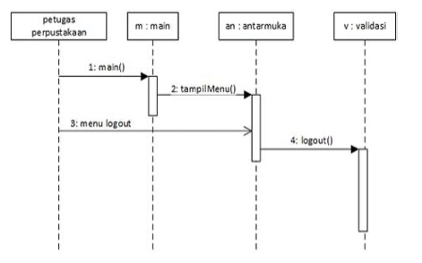

Sumber : (Sukamto & Shalahuddin, 2018)

**Gambar 1**

***Sequence Diagram***

1. ***Class Diagram***

Diagram kelas atau *Class Diagram* di definisikan “menggambarkan struktur sistem dari segi pendefinisian kelas-kelas yang akan dibuat untuk membangun sistem”(sukamto & Shalahuddin, 2018) *Class Diagram* juga dapat di definisikan sebagai “salah satu jenis diagram UML yang digunakan untuk menampilkan kelas-kelas maupun paket-paket yang ada pada suatu sistem yang nantinya akan digunakan” (Haqi, 2019).

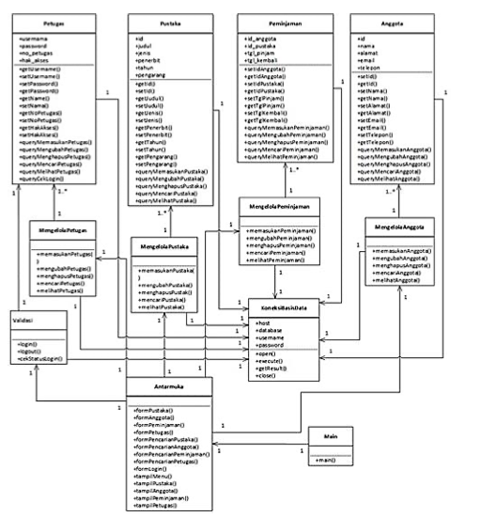

Sumber : (sukamto &Shaalahuddin, 2018)

**Gambar1 2**

***Class Diagram***

* 1. **Flowchart**

*Flowchart* adalah urutan proses kegiatan yang menggambarkan dalam bentuk symbol. *Flowchart* (bagan alir) juga didefinisikan sebagai diagram yang menyatakan aliran proses dengan menggunakan anotasi-anotasi semisal persegi, panah oval, wajik, dll. (salamadian, 2021).

**Tabel 3.1**

**Simbol *Flowchart***

|  |  |  |
| --- | --- | --- |
| **Simbol** | **Nama** | **Fungsi** |
|  | Terminal | Menunjukkan permulaan (start) atau akhir (stop) dari sautu proses |
|  | Flow line | Untuk menghubungkan antara symbol yang satu dengan yang lain (connecting line). Symbol ini juga berfungsi untuk menunjukkan garis alir dari proses |
|  | INPUT/OUT | Untuk proses inisialisasi/pemberian harga awal |
|  | PROSES | Untuk menunjukan kegiatan yang dilakukan oleh computer. Pada bidang industry (proses produksi barang), symbol ini menggambarkan kegiatan inspeksi atau yang biasa dikenal dengan symbol inspeksi |
|  | Input / Output | Menunjukkan proses input -output yang terjadi tanpa bergantung dari jenis peralatannya. |
|  | Predefined Process (sub program) | Untuk menunjukkan pelaksanaan suatu bagian prosedur (sub-proses). Dengan kata lain, prosedur yang terinformasi disini belum detail dan akan dirinci di tempat lain |
|  | DECISION | Untuk memilik proses atau keputusan berdasarkan kondisi yang ada. Symbol ini biasanya ditemui pada *flowchart* program. |
|  | ON PAGE CONNECTOR | Untuk menyederhanakan hubungan antar symbol yang letaknya berjauhan atau rumit bila dihubungkan dengan garis dalam satu halaman |
|  | OFF PAGE CONNECTOR | Untuk menghubungkan symbol dalam halaman berbeda. Label dari symbol ini dapat menggunakan huruf atau angka |

* 1. **Hypertext Markup Language (HTML)**

*Hypertex Markup Language* (HTML) adalah bahasa standard yang digunakan untuk menampilkan halaman web (Priyanto Hidayatullah & Jauhari Khairul Kawistara, 2017:15 ) .pada Bahasa HTML ini memiliki beberapa elemen yang berfungsi untuk menampilkan halaman web diantaranya *Head, Title, Body*.

* 1. **Cascading Style Sheet (CSS)**

CSS fungsi utamanya adalah membuat tampilan lebih rapih dan menarik ( Hidayatullah dan Kawistara, 2017:83 ). Cascading Style Sheet (CSS) adalah satu kumpulan kode-kode untuk memformat tampilan dalam suatu halaman web. Kode CSS ditempatkan dibagian tersendiri dari kode halaman. Isi dari halaman kode HTML terletak didalam file HTML, sedangkan kode CSS yang menggambarkan tampilan halaman berada didalam file lain atau didalam bagian lain dari dokmen HTML, biasanya diletakan dibagian kepala (<head>). (Abi Burrahman, 2017:35).

* 1. **Hypertext Prepocessor (PHP)**

PHP Hypertext Processor atau disingkat dengan PHP ini adalah suatu bahasa scripting khusus digunakan untuk *web development*. Karena sifatnya yang server side scripting maka untuk menjalankan PHP harus menggunakan web server. ( Hidayatullah & kawistara, 2017 :223)

* 1. **Javascript**

Javascript sering digunakan di dalam aplikasi berbasis *web*  untuk memberikan pesan menarik kepada *user* dan menjadikan tampilan pendukung pada *website* menjadi lebih interaktif. Menurut sunyoto (2017:17) ”JavaScript adalah bahasa scripting yang popular di internet dan dapat bekerja di Sebagian besar *browser popular*  seperti Internet Exploler (IE), Mozila Firefox, Netscape, dan Opera”

* 1. **Bootsrap**

Bootsraps merupakan sebuah front-end framework yang mengedepankan tampilan untuk mobile device phone (wandela & elisa, 2019). Kelebihan saat memkai bootstrap yaitu diciptakan memakai less, teknologi CSS yang sederhana dan mudah untuk digunakan. Adanya Less, maka pengembangan bisa melakukan akses ang lebih mudah informasi dan fungsi warna, variable, dan operasi penggunaan (Christian et al.,2018)

* 1. **Framework**

Framework adalah kerangka kerja untuk mengembangkan aplikasi berbasis website maupun desktop. Kerangka kerja diciptakan untuk mempermudah kinerja dari programmer. Sehingga, seorang programmer tidak perlu untuk menuliskan kode secara berulang ulang karena di dalamnya sendiri hanya perlu Menyusun komponen—komponen pemrograman saja (https://www.sekawanmedia.co.id/pengertian-framework/)

* 1. **Framework Laravel**

Laravel adalah sebuah framework PHP yang dirilis dibawah lisensi MIT dan dibangun dengan konsep MVC (*Model, View, Controller*). Laravel adalah pengembangan websiter berbasis MVC yang ditulis dalam PHP yang dirancang untuk meningkatkan kualitas perangkat lunak dengan mengurangi biaya pengembangan awal dan biaya pemeliharaan, serta untuk meningkatkan pengalaman bekerja dengan aplikasi yang menyediakan sintaks yang ekspresif, jelas dan menghemat waktu.

MVP merupakan sebuah pendekatan perangkat lunak yang memisahkan aplikasi logika dari presentasi. MVC memisahkan apliikasi berdasarkan komponen-komponen aplikasi, seperti manipulasi data, *Controller,* dan *User Interface*.

Model mewakili struktur data. Biasanya *Model* berisi fungsi-fungsi yang membantu seseorang dalam pengelolaan yang membantu seseorang dalam pengelolaan basis data, seperti memasukkan data ke basis data, pembaruan data dan lain-lain.

*View* adalah bagian yang mengatur tampilan ke pengguna, bisa dikatakan berupa halaman *website*. *Controller* adalah bagian yang menjembatani *model* dan *view.*

Beberapa fitur yang terdapat di Laravel sebagai berikut :

1. *Bundels*
2. *Eloquent ORM*
3. *Aplication Logic*
4. *Reverse Routing*
5. *Resful Controllers*
6. *Class Auto Loading*
7. *view vomposer*
8. *IoC Contriner*
9. *Migration*
10. *Unit Testing*
11. *Automatic Pagination*

(Yuniar Supardi, 2019)

* 1. **XAMPP**

Kata Xampp sendiri berasal dari :

* X yang berarti cross platform karena XAMPP bisa dijalankan di window, Linux, Mac dsb
* A yang berarti Apache sebagai *web server*-nya
* M yang berarti MySQL sebagai *Database Management System* (DBMS)-nya
* PP yang berarti PHP dan Perl sebagai Bahasa yang didukungnya

(Hidayatullah dan Kawistara, 2017:125).

* 1. **Sublime Text**

Sublime Text adalah aplikasi editor untuk kode dan teks yang dapat berjalan diberbagai platform operating system dengan menggunakan teknologi phyton API. Terciptanya aplikasi ini terinspirasi dari aplikasi Vim, Aplikasi ini sangatlah fleksibel dan powerfull. Fungsionalitas dari aplikasi ini dapat dikembangkan dengan menggunakan sublime-packages. Sublime Text bukanlah aplikasi open source dan juga aplikasi yang dapat digunakan dan didapatkan secara gratis, akan tetapi beberapa fitur pengembangan fungsionalitas (packages) dari aplikasi ini merupakan hasil dari temuan dan mendapat dukungan penuh dari komunitas serta memiliki linsensi aplikasi gratis. (Hasantarmizi, 2017) .

Berikut beberapa fitur yang diunggulkan dari aplikasi Sublime Text :

1. Goto Anything Fitur yang sangat membantu dalam membuka file ataupun menjelajahi isi dari file hanya dengan beberapa keystrokes.
2. Multiple Selections Fitur ini memungkinkan user untuk mengubah secara interaktif banyak baris sekaligus, mengubah nama variabel dengan mudah, dan memanipulasi file lebih cepat dari sebelumnya.
3. Command Pallete Dengan hanya beberapa keystorkes, user dapat dengan cepat mencari fungsi yang diinginkan, tanpa harus menavigasi melalu menu.
4. Distraction Free Mode Bila user memerlukan fokus penuh pada aplikasi ini, fitur ini dapat membantu user dengan memberikan tampilan layar penuh.
5. Split Editing Dapatkan hasil yang maksimal dari monitor layar lebar dengan dukungan editing perpecahan. Mengedit sisi file dengan sisi, atau mengedit dua lokasi di satu file. Anda dapat mengedit dengan banyak baris dan kolom yang user inginkan.
6. Instant Project Switch Menangkap semua file yang dimasukkan kedalam project pada aplikasi ini. Terintegrasi dengan fitur Goto Anything untuk menjelajahi semua file yang ada ataupun untuk beralih ke file dalam project lainnya dengan cepat.
7. Plugin API Dilengkapi dengan plugin API berbasis Phyton sehingga membuat aplikasi ini sangat tangguh.
8. Customize Anything Aplikasi ini memberikan user fleksibilitas dalam hal pengaturan fungsional dalam aplkasi ini.
   1. **Localhost**

Localhost adalah sebuah program computer yang aktif, sedangkan computer sendiri berperan sebagai virtual server. Dalam hal ini, computer yang dimaksud bukan dating dalam bentuk fisik, tetapi lebih kepada sistem yang beroperasi di dalam komputer itu sendiri

**BAB IV**

**HASIL DAN PEMBAHASAN**

* 1. **Analisa Kebutuhan**

Dalam rangka menganalisa kebutuhan yang dilakukan yaitu dengan analisa kebutuhan pengguna agar terciptanya suatu perancangan sistem keluar masuk barang berbasis web pada UMKM Rabiz Collection yang akan di buat.

1. **Analisis pengguna**

Berdasarkan analisa yang telah dilakukan, pengguna *website* ini yaitu user yang akan melakukan login pada website dan dapat memperoleh informasi berupa data keluar masuk barang pada UMKM Rabiz Collection.

1. **Analisis Prose Bisnis Sistem Lama**

Proses bisnis sebelumnya itu masih menggunakan cara konvensional belum memiliki sistem berikut gambarannya.

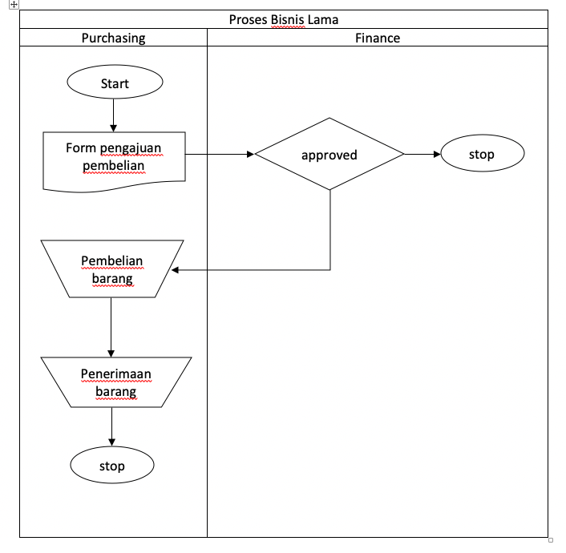

Gambar 4.1 Proses Bisnis Sistem Lama

1. **Analisis proses sistem bisnis baru**

Sistem yang lama akan diperbarui dengan tujuan agar seluruh pencatatan keluar masuk barang penjualan tercatat dengan baik dan akurat, dan terhindarnya berkas yang tercecer sehingga kemungkinan hilangnya sebuah data kecil, untuk lebih jelasnya dapat dilihat pada gambar 4.2

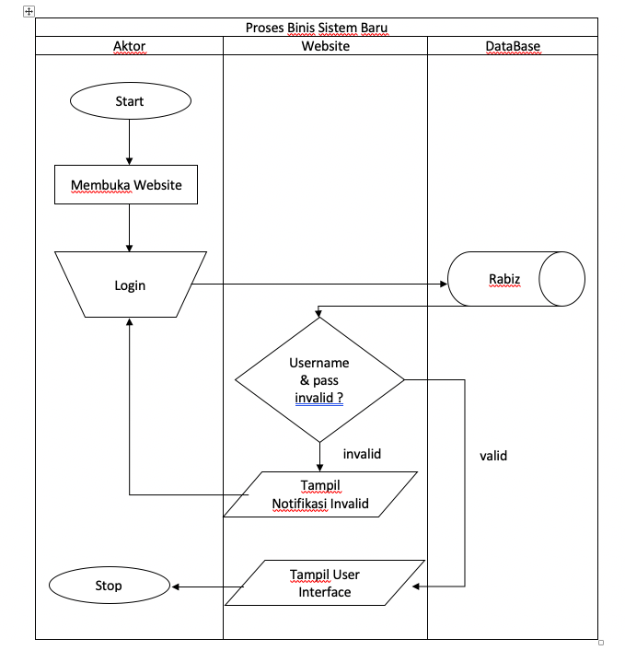

Gambar 4.2, Proses Bisnis Baru

* 1. **Perancangan Sistem Keluar Masuk Barang pada UMKM Rabiz Collection**
     1. **Diagram Konteks**

pada gambar 4.3 menunjukan gambar diagram konteks yang ada pada sistem keluar masuk barang pada UMKM Rabiz Collection.dagram mendefinisikan kegiatan aktor ( Sales dan purchasing ) terhadap sistem.

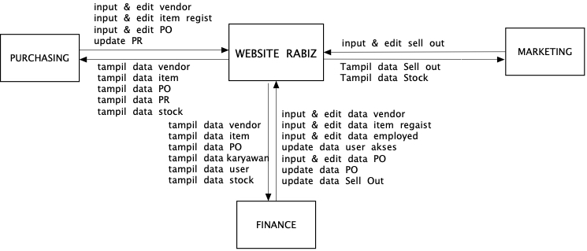

**Gambar 4.3 Diagram Konteks**

* + 1. **Use Case Diagram**

*Use Case Diagram* merupakan gambaran dari aktor (user) yang berinteraksi untuk memperkenalkan suatu sistem. *Use case diagram*  ini dapatdilihat pada gambar 4.4

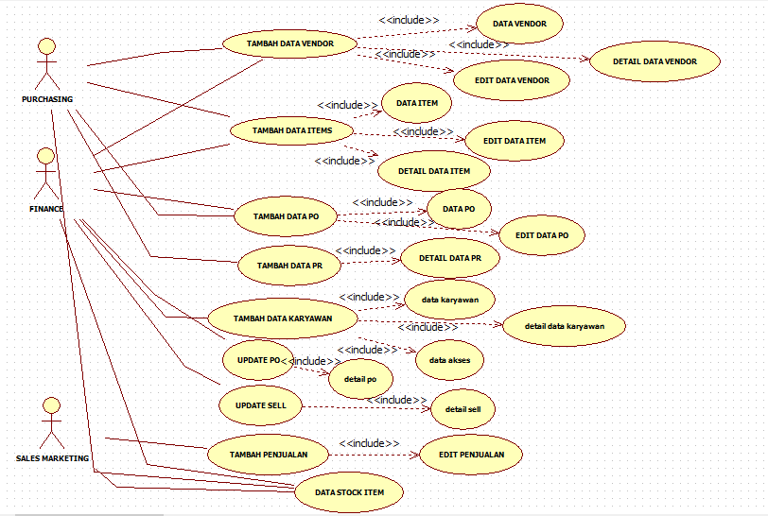

**Gambar 4.4 *Use Case Diagram***

* + 1. **Identifikasi Aktor**

Dibawah ini terdapattabel dari aktor *use cas*,yang ditampilkan pada gambar 4.4 untuk mengidentifikasi aktor yang terkait dalam sistem *keluar* masuk barang berbasis website.

**Table 4.1 identifikasi Aktor**

|  |  |
| --- | --- |
| aktor | Deskripsi |
| Finance | Aktor yang mendapatkan tampilan login, employed, stock items,purchase order, vendor, item regist |
| Purchasing | Aktor yang mendapatkan tampilan login, stock sistem, purchase order, purchase received, item regist |
| Marketing | Aktor yang mendapatkan tampilan login, stock sistem,selling |

* + 1. **Activity Diagram**

*Activity Diagram* merupakan gambaran alur aktivitas didalam sistem, bagaimana masing – masing alur berawal, *decision* yang mungkin terjadidan bagaimana mereka berakhir. *Activity Diagram*  merupakan alur aktivitas yang dijabarkan pada *Use Case Diagram.*

1. *Activity diagram login*

Diagram ini menjelaskan bagaimana proses Account User di verifikasi dan di validasi oleh sistem. Sebelum user menggunakan sistem, user tersebut harus memiliki *account* berupa username dan password yang telah di daftarkan di dalam sistem. Karenasistem inihanya dapat digunakan bagi user yang *Account* –nya telah terdaftar didalam sistem. Untuk lebih jelasnya dapat dilihat pada gambar 4.5 berikut ini.

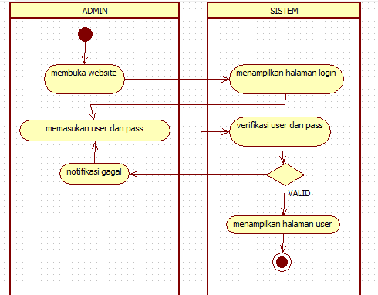

**Gambar 4.5 *Activity Diagram Login***

1. *Activity diagram logout*

*Activity diagram logout*  merupakan aktivitas actor Ketika ingin keluar dari sistem. Untuk lebih jelasn dapat dilihat pada gambar 4.6

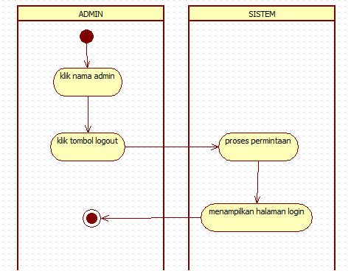

**Gambar 4.6. *Activity Diagram Logout***

1. *Activity diagram* Menampilkan Halaman

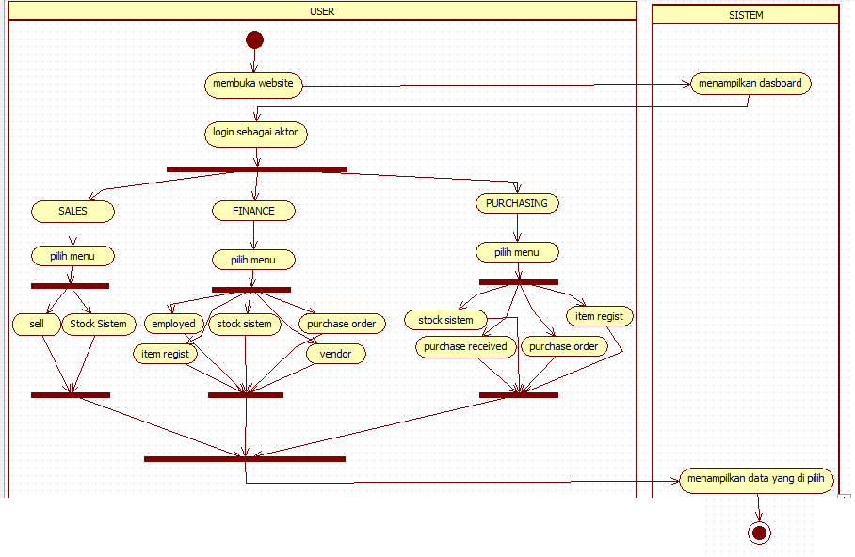

**Gambar 4.7 *Activity Diagram* Halaman**

* + 1. **Sequence Diagram**

1. *Sequence Diagram Login*

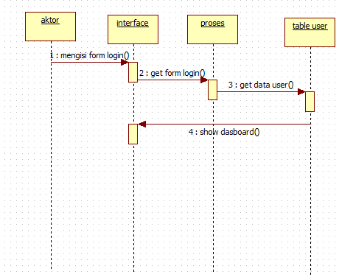

**Gambar 4.8 Sequence Diagram Login**

1. *Sequence Diagram Logout*

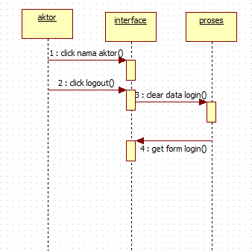

**Gambar 4.9 Sequence Diagram Logout**

1. *Sequence Diagram Marketing*
2. *Sequence Diagram marketing*

*Sequence Diagram Sell* ini menggambarkan proses melihat penjualan dan penginputan penjualan harian, yang dapat di lihat pada gambar 4.10

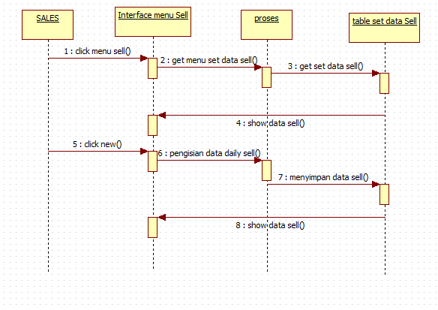

**Gambar 4.10 *Sequence Diagram Sell***

1. *Sequence Diagram stock item*

*Sequence Diagram Stock Item* menggambarkan Stock barang, yang dapat dilihat pada gambar 4.11

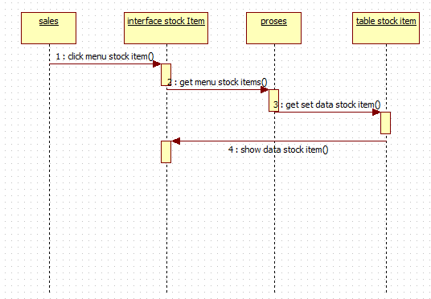

**Gambar 4.11 *Sequence Diagram Stock Items***

1. *Sequence Diagram Purchasing*
2. *Sequence Diagram Vendor*

*Sequence Diagram vendor* ini menggambarkan proses melihat data vendor yang sudah di daftarkan dan penginputan data vendor baru, yang dapat di lihat pada gambar 4.12

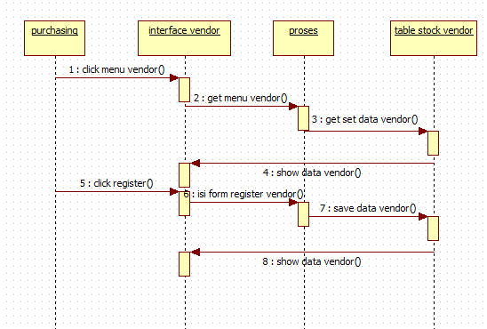

**Gambar 4.12 *Sequence Diagram* Vendor**

1. *Sequence Diagram Item Regist*

*Sequence Diagram Item Regist* ini menggambarkan proses melihat data barang dan pendaftaran barang, yang dapat di lihat pada gambar 4.13

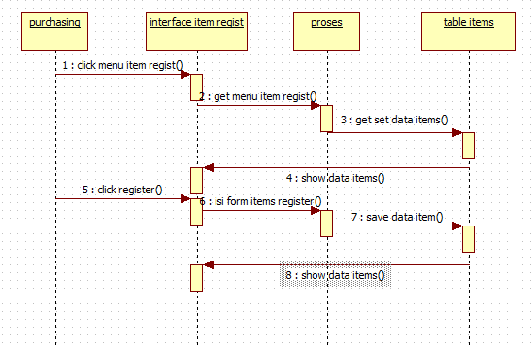

**Gambar 4.13 *Sequence Diagram Item Regist***

1. *Sequence Diagram Purchase Order*

*Sequence Diagram Purchase Order* ini menggambarkan proses melihat data pengajuan pembelian barang penjualan dan pembuatan permintaan pembelian, yang dapat di lihat pada gambar 4.14

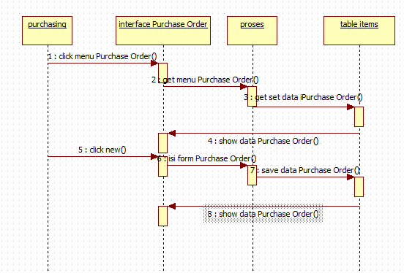

**Gambar 4.14 *Sequence Diagram Purchase Order***

1. *Sequence Diagram Purchase Received*

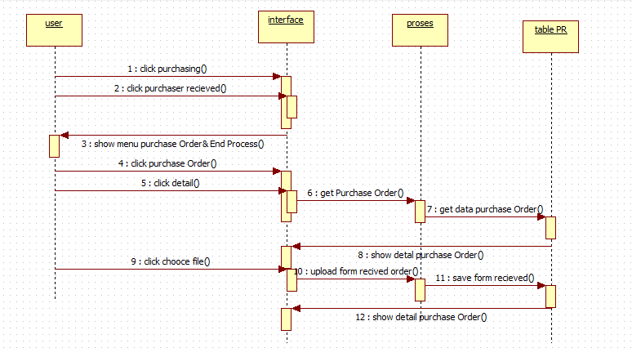

**Gambar 4.15 *Sequence Diagram Purchase Recieved***

1. *Sequence Diagram stock items*

*Sequence Diagram Stock Items* ini menggambarkan proses melihat data stock barang yang dapat di lihat pada gambar 4.16



**Gambar 4.16 *Sequence Diagram Stock Items***

1. *Sequence Diagram Finance*
2. *Sequence Diagram Vendor*

*Sequence Diagram vendor* ini menggambarkan proses melihat data vendor yang sudah di daftarkan dan penginputan data vendor baru, yang dapat di lihat pada gambar 4.12

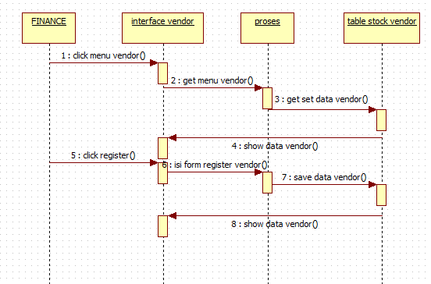

**Gambar 4.17 *Sequence Diagram Vendor***

1. *Sequence Diagram Item Regist*

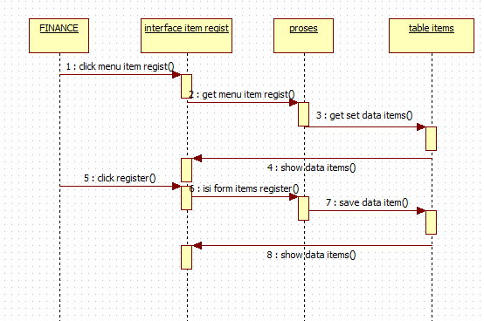

**Gambar 4.18 *Sequence Diagram Item Regist***

1. *Sequence Diagram Purchase Order*

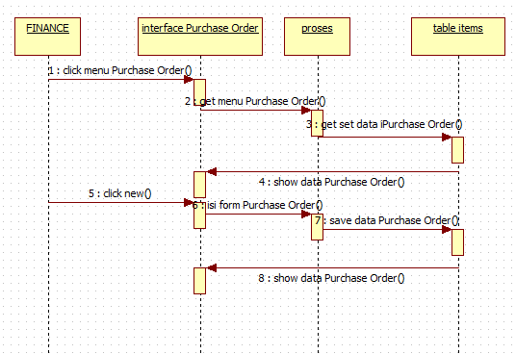

**4.19 *Sequence* *Diagram Purchase Order***

1. *Sequence Diagram Stock Items*

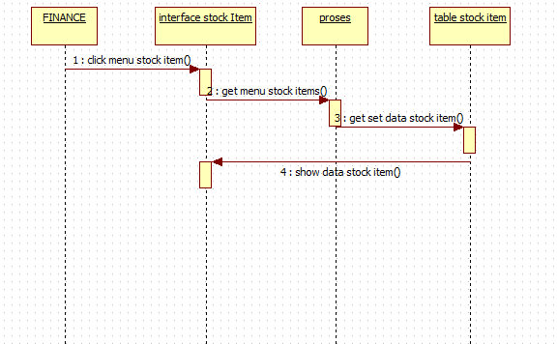

**Gambar 4.20 *Sequence Diagram Stock Item***

1. *Sequence Diagram Employed*

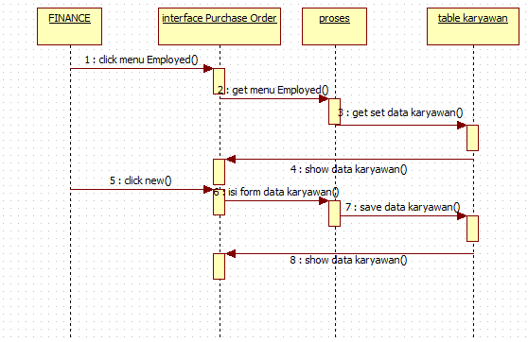

**Gambar 4.21 *Sequence Diagram Employed***

* + 1. **Class Diagram**

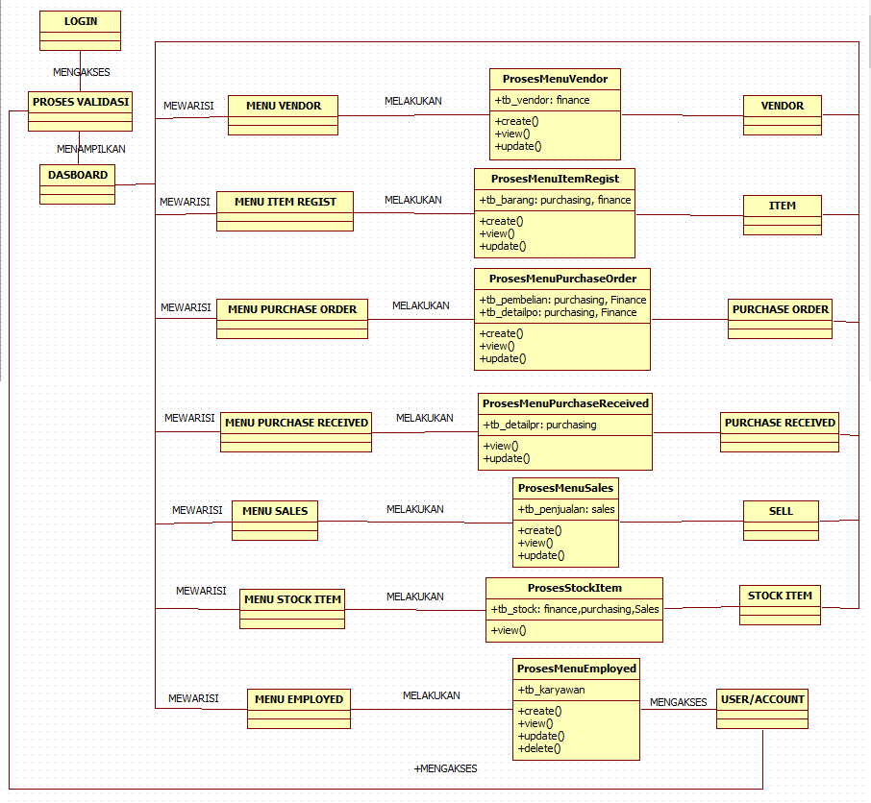

**Gambar 4.22 *Class Diagram***

* + 1. **Deployment Diagram**

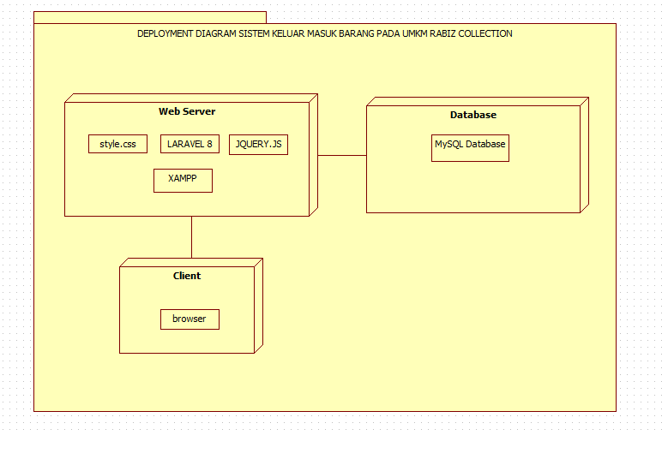

**Gambar 4.23 *Deployment Diagram***

1. **Rancangan Basis Data**

Perancangan basis data mengahsilkan pemetaan table-tabel yang di gambarkan dengan *Entity Relationship Diagram* ( ERD ).

* + 1. ***Entity Relationship Diagram* (ERD)**

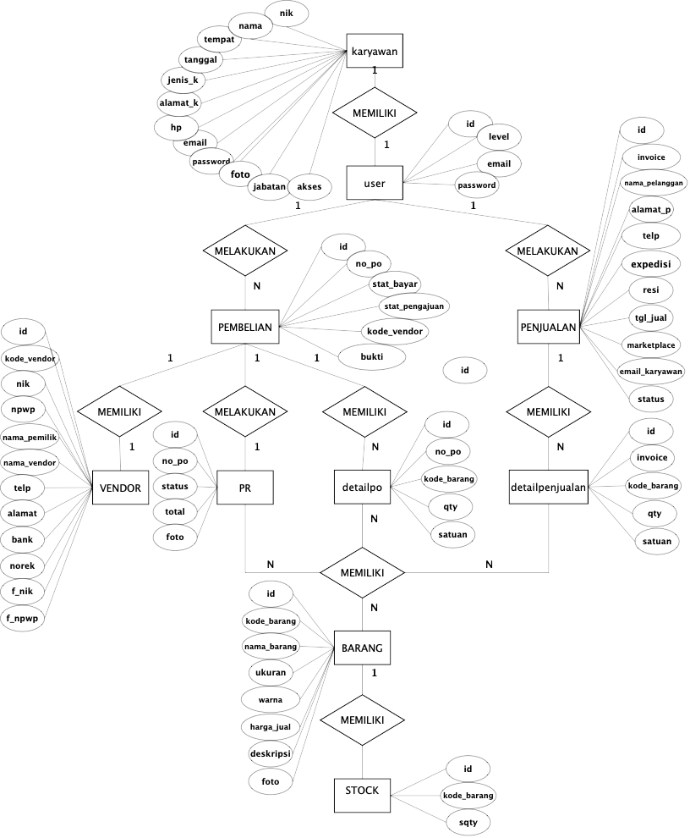

**Gambar 4.24 *Entity Relationship Diagram***

* + 1. ***Logical Relational Structure* ( LRS )**

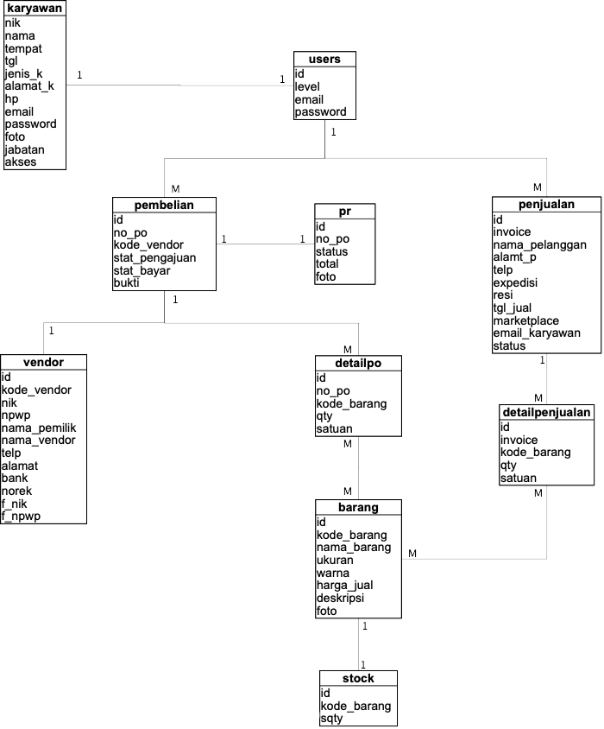

**Gambar 4.25 *Logical Relational Structure***

* + 1. **Spesifikasi File**

Spesifikasi *file* dibuat sebagai pendukung agar pemakai (*user*) program mengetahui segala yang berhubungan dengan *file*  ataupun *name* pada pengolahan database.

1. Spesifikasi *file* karyawan

Nama *File* : karyawan

Akronim : karyawan

Fungsi : untuk menyimpan informasi tentang karyawan

Organisasi File : *Index Sequential*

Akses File : *Random*

Media : Harddisk

Panjang Record : 362 karakter

Kunci Field : nik

Software : MySQL

**Tabel 4.2**

**Spesifikasi *File* Karyawan**

|  |  |  |  |  |  |  |
| --- | --- | --- | --- | --- | --- | --- |
| No | Elemen data | Nama Fild | Tipe | Size | Keterangan | Extra |
| 1 | Nik | Nik | Varchar | 20 | *Primary key* |  |
| 2 | Nama | Nama | Varchar | 30 |  |  |
| 3 | Tempat | Tempat | Varchar | 15 |  |  |
| 4 | Tanggal | Tanggal | Date |  |  |  |
| 5 | Jenis_k | Jenis_k | Varchar | 10 |  |  |
| 6 | Alamat_k | Alamat_k | Varchar | 100 |  |  |
| 7 | Hp | Hp | Varchar | 12 |  |  |
| 8 | Email | Email | Varchar | 30 |  |  |
| 9 | Password | Password | Varchar | 20 |  |  |
| 10 | Foto | Foto | Varchar | 100 |  |  |
| 11 | Jabatan | Jabatan | Varchar | 15 |  |  |
| 12 | akses | akses | Varchar | 10 |  |  |

1. Spesifikasi *file Users*

Nama *File* : *User*

Akronim : *users*

Fungsi : menyimpan informasi tentang hak Akses yang diberikan

Organisasi File : *Index Sequential*

Akses File : *Random*

Media : Harddisk

Panjang Record : 790 karakter

Kunci Field : id

Software : MySQL

**Table 4.3**

**Spesifikasi *File* Users**

|  |  |  |  |  |  |  |
| --- | --- | --- | --- | --- | --- | --- |
| No | Elemen data | Nama Fild | Tipe | Size | Keterangan | Extra |
| 1 | Id | Id | Bigint | 20 | Primary Key |  |
| 2 | Level | Level | Varchar | 5 |  |  |
| 3 | Name | Name | Varchar | 255 |  |  |
| 4 | Email | Email | Varchar | 255 | Users_email_unique |  |
| 5 | Password | Password | Varchar | 255 |  |  |

1. Spesifikasi *file* pembelian

Nama *File* : Pembelian

Akronim : *Purchase Order*

Fungsi : untuk menyimpan data seputar pembelian barang

Organisasi File : *Index Sequential*

Akses File : *Random*

Media : Harddisk

Panjang Record : 162 karakter

Kunci Field : id

Software : MySQL

**Table 4.4**

**Spesifikasi *File* Pembelian**

|  |  |  |  |  |  |  |
| --- | --- | --- | --- | --- | --- | --- |
| No | Elemen data | Nama Field | Tipe | Size | Keterangan | Extra |
| 1 | Id | Id | Int | 10 | *Primary Key* |  |
| 2 | Nomor Purchase Order | no_po | varchar | 30 |  |  |
| 3 | Kode vendor | Kode_vendor | Varchar | 6 |  |  |
| 4 | Status pengajuan | Stat_pengajuan | Varchar | 8 |  |  |
| 5 | Status bayar | Stat_bayar | Varchar | 8 |  |  |
| 6 | Bukti bayar | bukti | varchar | 100 |  |  |

1. Spesifikasi *file* detailpo

Nama *File* : detailpo

Akronim : Detail Purchase Order

Fungsi : Menyimpan informasi detail pembelian barang

Organisasi File : *Index Sequential*

Akses File : *Random*

Media : Harddisk

Panjang Record : 68 karakter

Kunci Field : id

Software : MySQL

**Table 4.5**

**Spesifikasi *File* detailpo**

|  |  |  |  |  |  |  |
| --- | --- | --- | --- | --- | --- | --- |
| No | Elemen data | Nama Field | Tipe | Size | Keterangan | Extra |
| 1 | Id | Id | Bigint | 20 | *Primary Key* |  |
| 2 | Nomor Purchase Order | No_po | Varchar | 30 |  |  |
| 3 | Kode Barang | Kode_barang | Varchar | 6 |  |  |
| 4 | Qty | Qty | Varchar | 4 |  |  |
| 5 | Harga Satuan | satuan | Varchar | 8 |  |  |

1. Spesifikasi *file* vendor

Nama *File* : Vendor

Akronim : Vendor

Fungsi : Menyimpan informasi perihal vendor

Organisasi File : *Index Sequential*

Akses File : *Random*

Media : Harddisk

Panjang Record : 434 karakter

Kunci Field : id

Software : MySQL

**Table 4.6**

**Spesifikasi *File* Vendor**

|  |  |  |  |  |  |  |
| --- | --- | --- | --- | --- | --- | --- |
| No | Elemen data | Nama Field | Tipe | Size | Keterangan | Extra |
| 1 | Id | Id | Int | 10 | *Primary key* |  |
| 2 | Kode Vendor | Kode_vendor | Varchar | 8 |  |  |
| 3 | Nik | Nik | Varchar | 16 |  |  |
| 4 | Npwp | Npwp | Varchar | 16 |  |  |
| 5 | Nama Pemilik | Nama_pemilik | Varchar | 20 |  |  |
| 6 | Nama Vendor | Nama_vendor | Varchar | 20 |  |  |
| 7 | Telphone | Telp | Varchar | 12 |  |  |
| 8 | Alamat | Alamat | Varchar | 100 |  |  |
| 9 | Nama bank | Bank | Varchar | 20 |  |  |
| 10 | Nomor Rekening | Norek | Varchar | 12 |  |  |
| 11 | Foto ktp | F_nik | Varchar | 100 |  |  |
| 12 | Foto npwp | F_npwp | Varchar | 100 |  |  |

1. Spesifikasi *file* barang

Nama *File* : Barang

Akronim : Barang

Fungsi : Menyimpan informasi tentang Barang

Organisasi File : *Index Sequential*

Akses File : *Random*

Media : Harddisk

Panjang Record : 248 karakter

Kunci Field : id

Software : MySQL

**Table 4.7**

**Spesifikasi *File* barang**

|  |  |  |  |  |  |  |
| --- | --- | --- | --- | --- | --- | --- |
| No | Elemen data | Nama Field | Tipe | Size | Keterangan | Extra |
| 1 | Id | Id | Int | 4 | *Primary key* |  |
| 2 | Kode Barang | Kode_barang | Varchar | 6 |  |  |
| 3 | Nama Barang | Nama_barang | Varchar | 20 |  |  |
| 4 | Ukuran | Ukuran | Varchar | 2 |  |  |
| 5 | Warna | Warna | Varchar | 10 |  |  |
| 6 | Harga jual | Harga_jual | Varchar | 6 |  |  |
| 7 | Deskripsi | Deskripsi | Varchar | 100 |  |  |
| 8 | Foto barang | foto | Varchar | 100 |  |  |

1. Spesifikasi *file* stock

Nama *File* : stock

Akronim : Stock barang

Fungsi : menyimpan informasi seputar stock barang

Organisasi File : *Index Sequential*

Akses File : *Random*

Media : Harddisk

Panjang Record : 32 karakter

Kunci Field : id

Software : MySQL

**Table 4.8**

**Spesifikasi *File* Stock**

|  |  |  |  |  |  |  |
| --- | --- | --- | --- | --- | --- | --- |
| No | Elemen data | Nama Field | Tipe | Size | Keterangan | Extra |
| 1 | Id | Id | Bigint | 20 | Primary key |  |
| 2 | Kode barang | Kode_barang | Varchar | 8 |  |  |
| 3 | Qty | sqty | varchar | 4 |  |  |

1. Spesifikasi *file* penjualan

Nama *File* : penjualan

Akronim : penjualan

Fungsi : menyimpan informasi seputar penjualan

Organisasi File : *Index Sequential*

Akses File : *Random*

Media : Harddisk

Panjang Record : 267 karakter

Kunci Field : id

Software : MySQL

**Table 4.9**

**Spesifikasi *File* penjualan**

|  |  |  |  |  |  |  |
| --- | --- | --- | --- | --- | --- | --- |
| No | Elemen data | Nama Field | Tipe | Size | Keterangan | Extra |
| 1 | Id | Id | Int | 10 |  |  |
| 2 | Nomor invoice | Invoice | varchar | 30 |  |  |
| 3 | Nama pelanggan | Nama_pelanggan | Varchar | 20 |  |  |
| 4 | Alamat pelanggan | Alamat_p | Varchar | 100 |  |  |
| 5 | Telephone | Telp | Varchar | 12 |  |  |
| 6 | Nama expedisi | Expedisi | Varchar | 15 |  |  |
| 7 | Nomor resi | Resi | Varchar | 20 |  |  |
| 8 | Tanggal jual | Tgl_jual | date |  |  |  |
| 9 | Marketplace | Marketplace | Varchar | 20 |  |  |
| 10 | Email karyawan | Email_karyawan | Varchar | 30 |  |  |
| 11 | status | status | Varchar | 10 |  |  |

1. Spesifikasi *file* detail penjualan

Nama *File* : detailpenjualan

Akronim : Detail Penjualan

Fungsi : untuk menyimpan informasi perihal detail dari penjualan

Organisasi File : *Index Sequential*

Akses File : *Random*

Media : Harddisk

Panjang Record : 69 karakter

Kunci Field : id

Software : MySQL

**Table 4.10**

**Spesifikasi *File* Detail Penjualan**

|  |  |  |  |  |  |  |
| --- | --- | --- | --- | --- | --- | --- |
| No | Elemen data | Nama Field | Tipe | Size | Keterangan | Extra |
| 1 | Id | Id | Bigint | 20 | *Primary key* |  |
| 2 | Invoice | Invoice | Varchar | 30 |  |  |
| 3 | Kode barang | Kode_barang | Varchar | 6 |  |  |
| 4 | Qty | Qty | Varchar | 3 |  |  |
| 5 | satuan | satuan | Varchar | 10 |  |  |

1. Spesifikasi *file* pr

Nama *File* : pr

Akronim : Purchase Recieved

Fungsi : untuk menyimpan informasi perihal penerimaan barang

Organisasi File : *Index Sequential*

Akses File : *Random*

Media : Harddisk

Panjang Record : 170 karakter

Kunci Field : id

Software : MySQL

**Table 4.11**

**Spesifikasi *File* pr**

|  |  |  |  |  |  |  |
| --- | --- | --- | --- | --- | --- | --- |
| No | Elemen data | Nama Field | Tipe | Size | Keterangan | Extra |
| 1 | Id | Id | Bigint | 20 | *Primary key* |  |
| 2 | Nomor purchase Order | No_po | varchar | 30 |  |  |
| 3 | Status | Status | Varchar | 10 |  |  |
| 4 | Total | Total | Varchar | 10 |  |  |
| 5 | Foto | foto | varchar | 100 |  |  |

**4.4. Implementasi Sistem**

* + 1. **Implementasi Interface**

1. Login

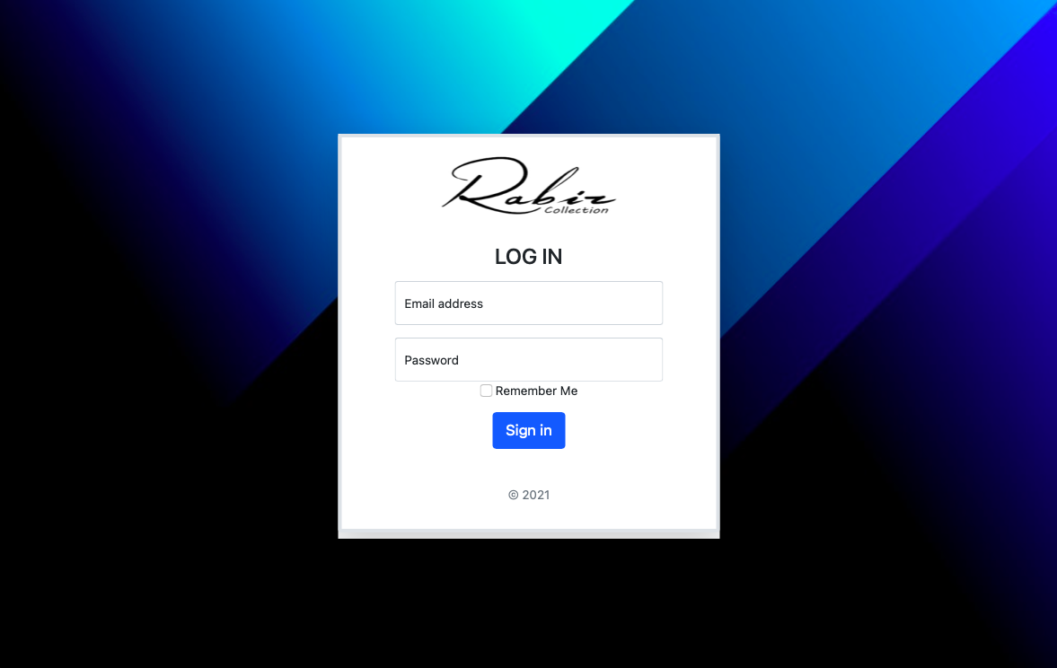

**Gambar 4.26 *Interface Login***

1. Dashboard

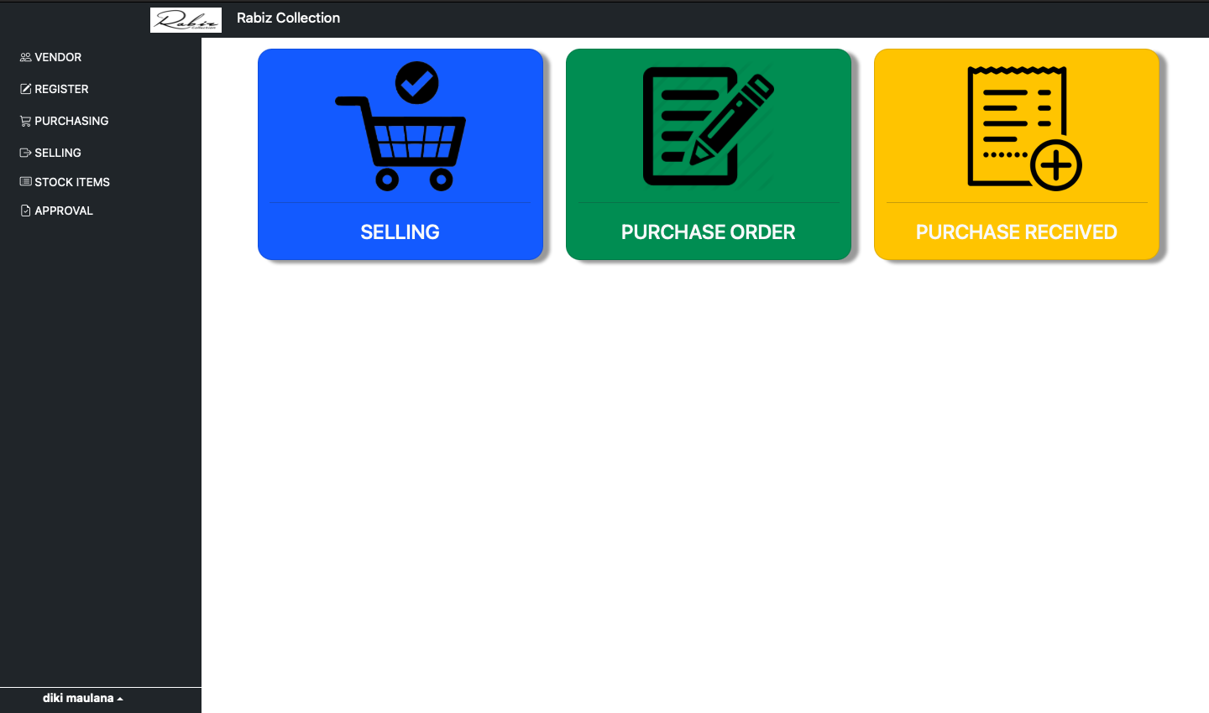

**Gambar 4.27 *Interface Dashboard***

1. Vendor

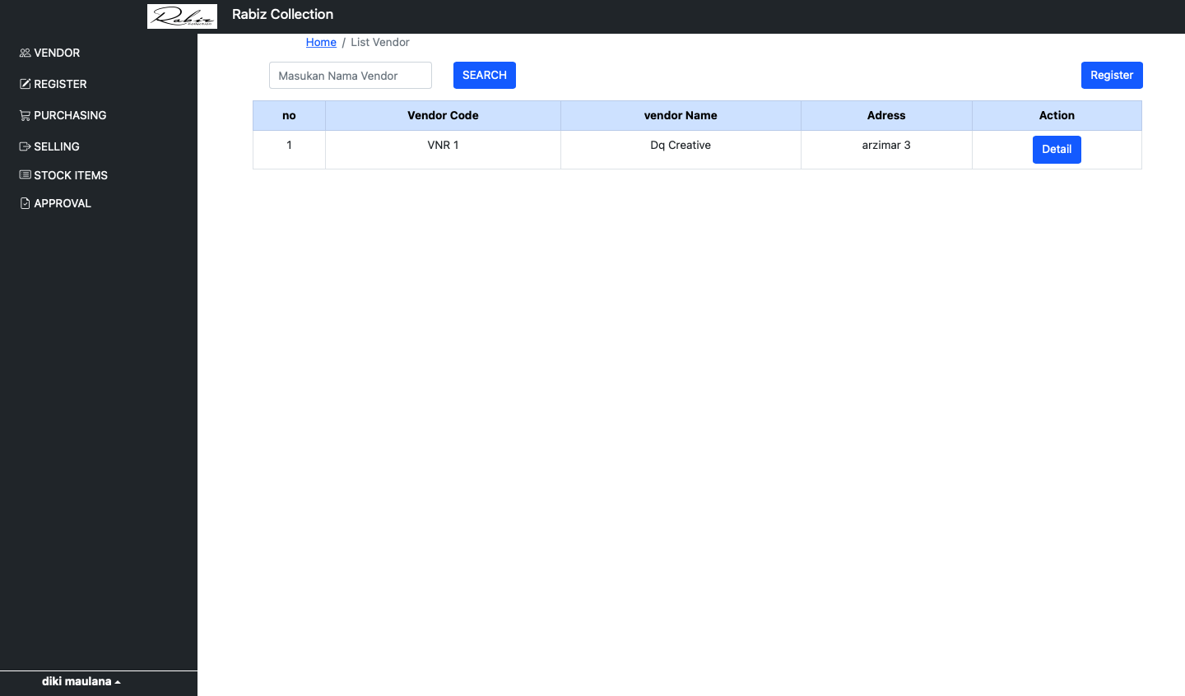

**Gambar 4.28 Interface Vendor**

1. Register Vendor

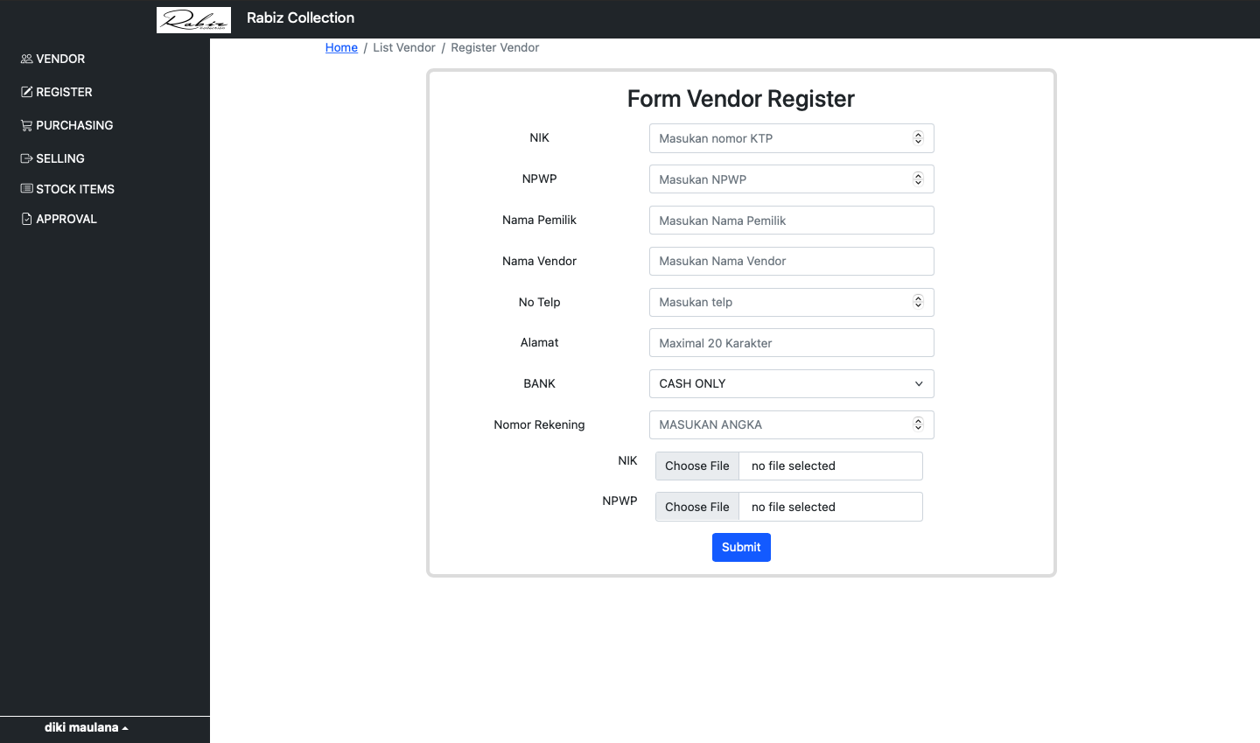

**Gambar 4.29 Interface Form Register Vendor**

1. Detail & update Vendor

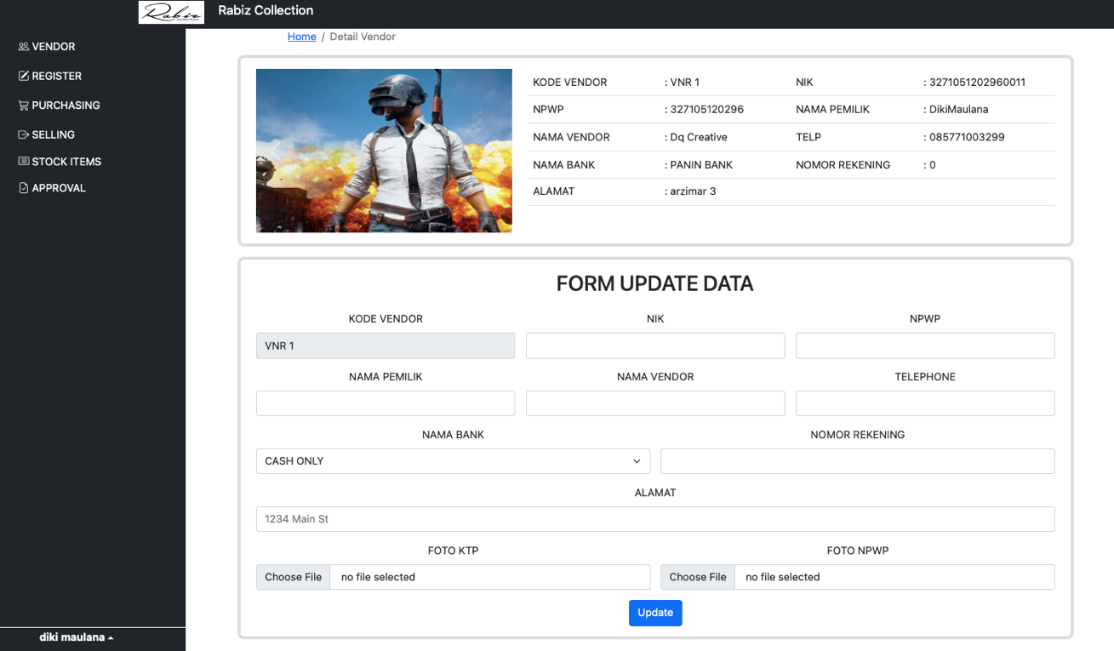

**Gambar 4.30 Interface Detail & Update Vendor**

1. Item Register

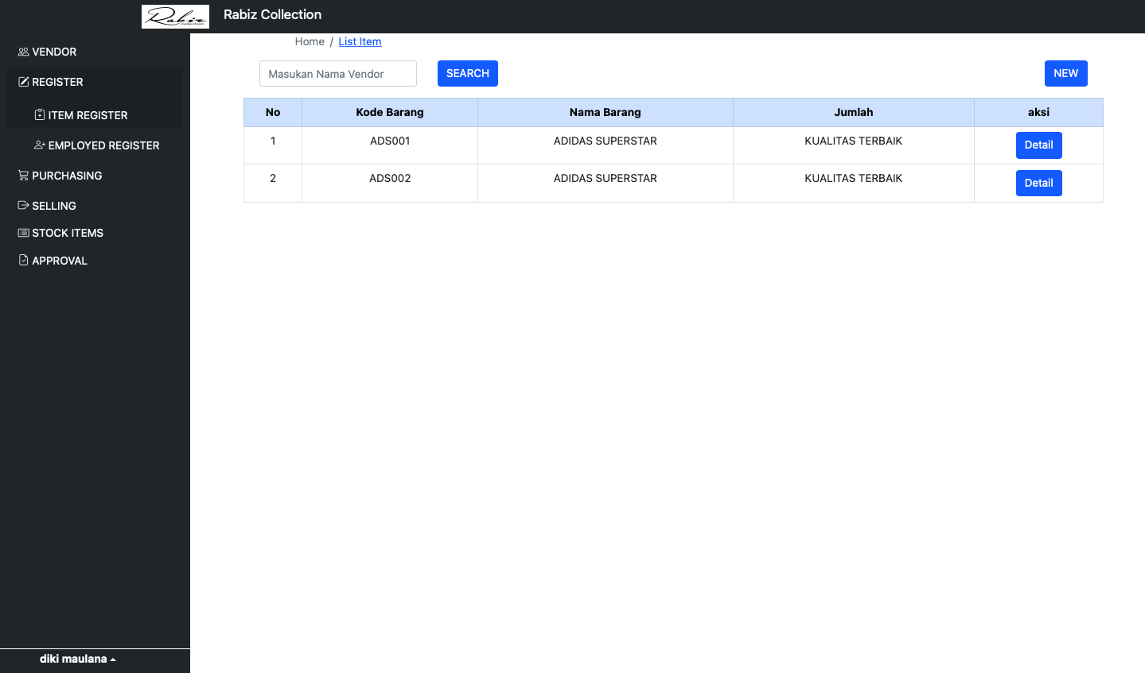

**Gambar 4.31 *Interface Item Register***

1. Item Register New

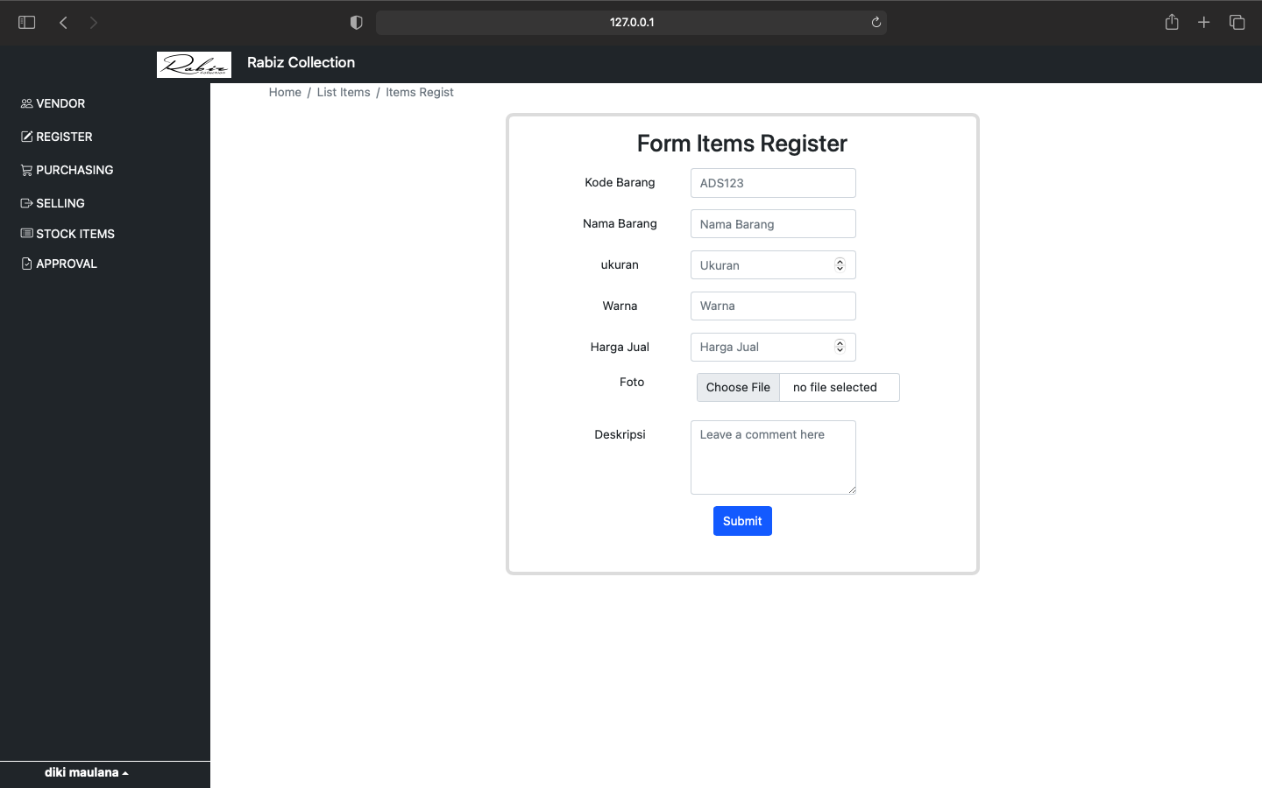

**Gambar 4.32 *Interface Form Item Register***

1. Detail & Update Item

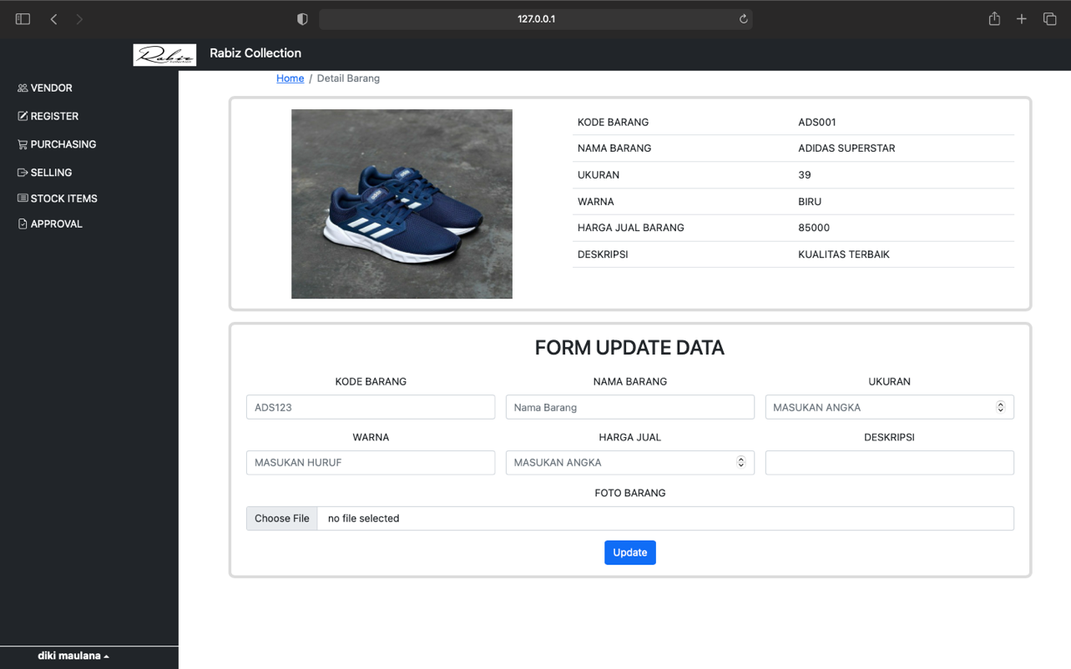

**Gambar 4.33 *Interface Detail & Update Item***

1. Employe Register

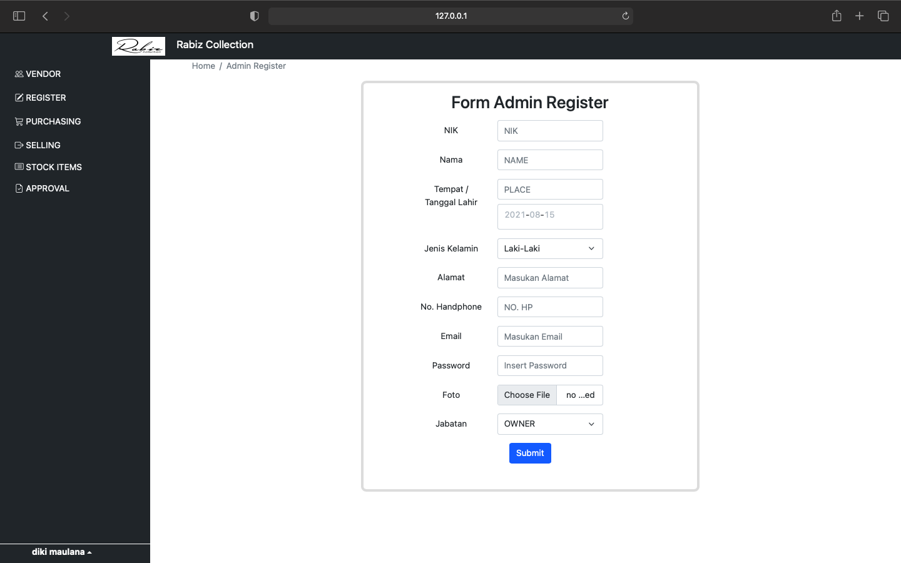

**Gambar 4.34 *Interface Employed Register***

1. Input Purchase Order

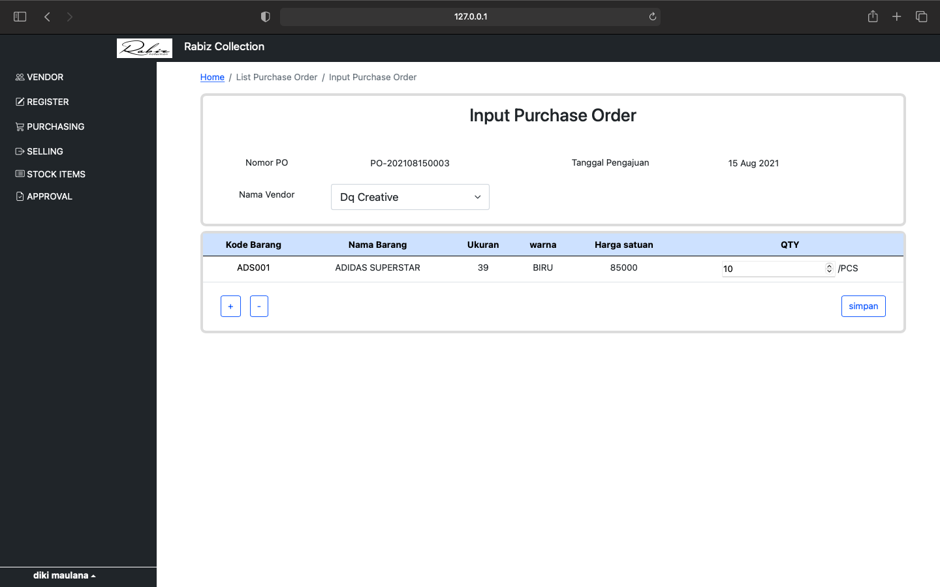

**Gambar 4.35 *Interface Purchase Order***

1. Purchase Received

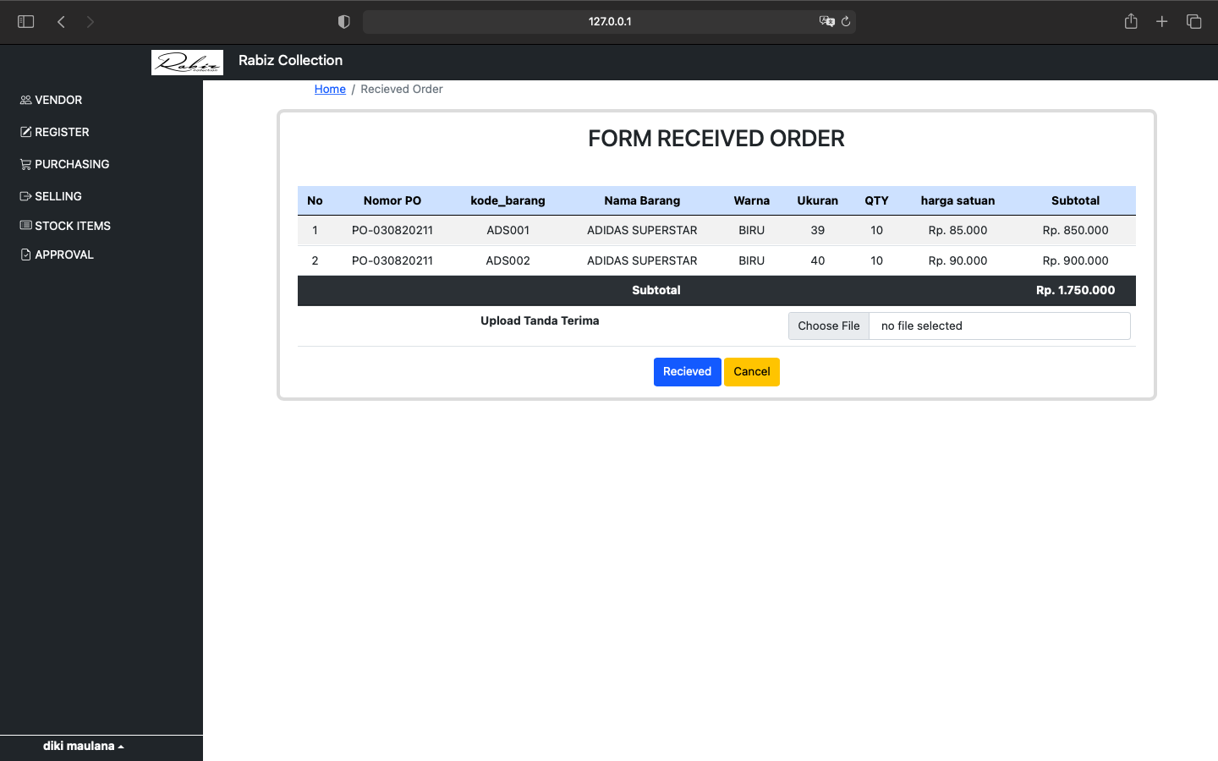

**Gambar 4.36 *Interface Purchase Received***

1. Daily Sales Input

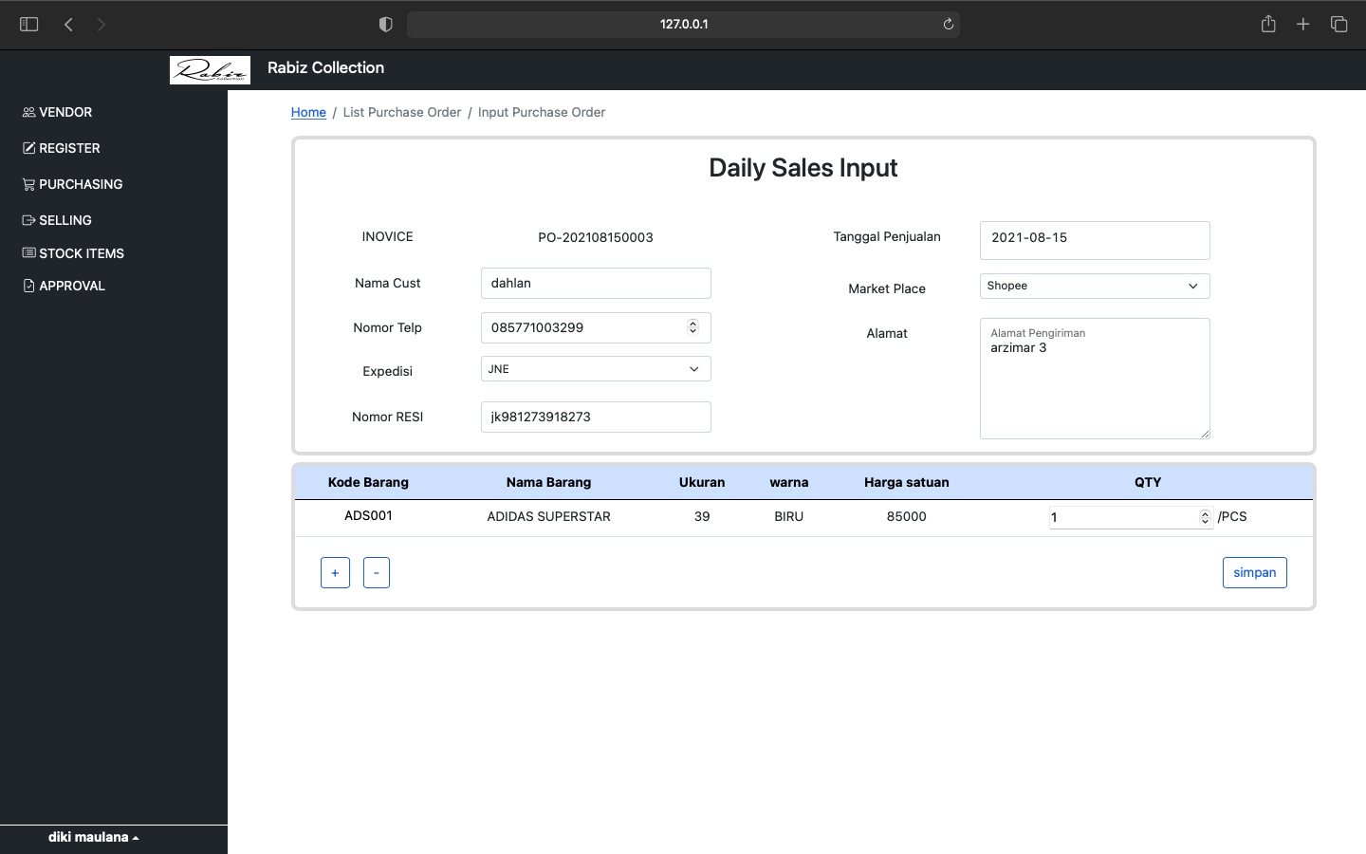

**Gambar 4.37 *Interface Daily Sales Input***

1. Stock Item

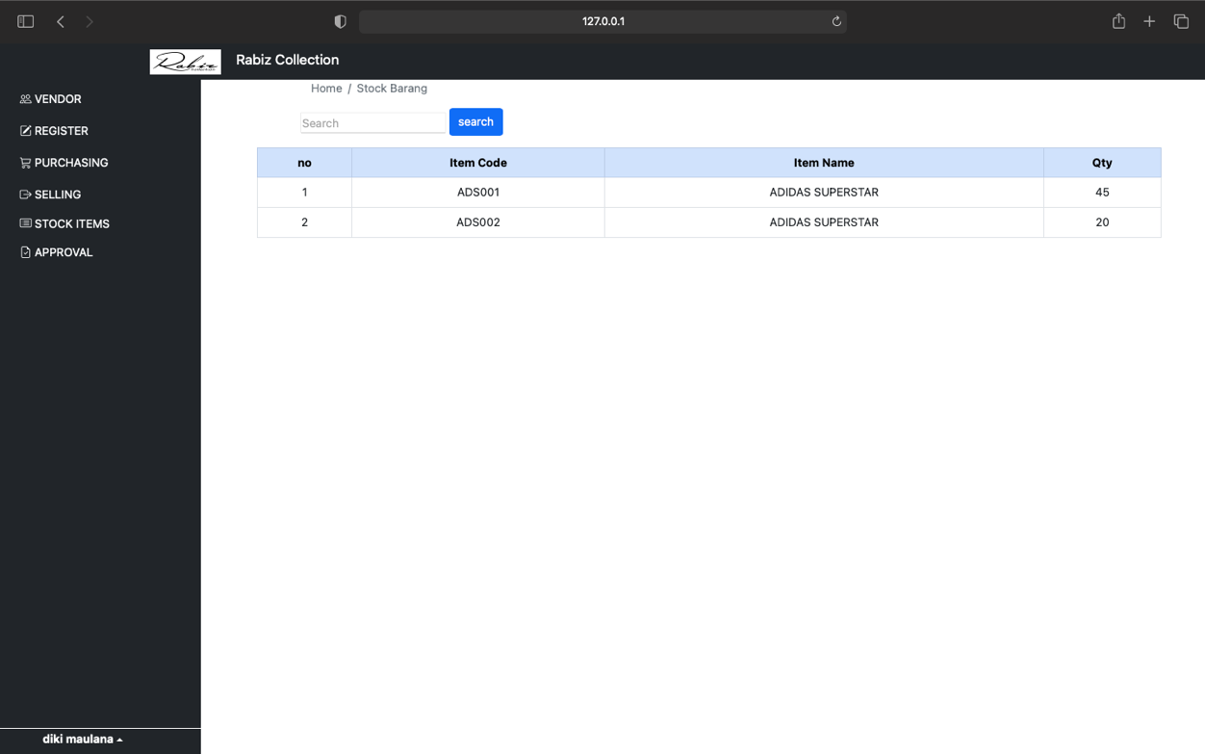

**Gambar 4.38 *Interface Stock Item***

1. Approval Purchase Order

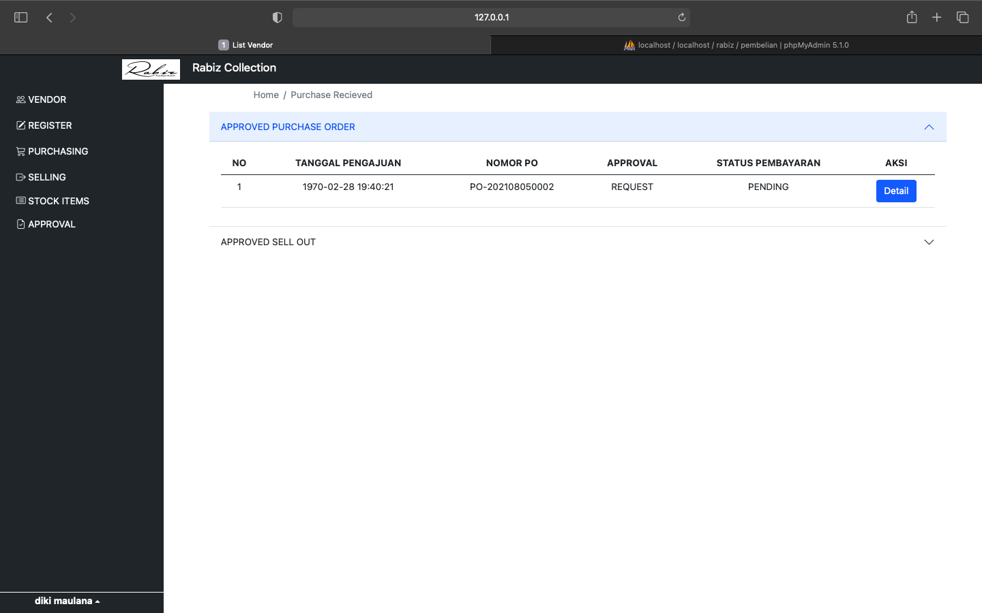

**Gambar 4.39 *Interface Approval Purchase Order***

1. Form Approval Purchase Order

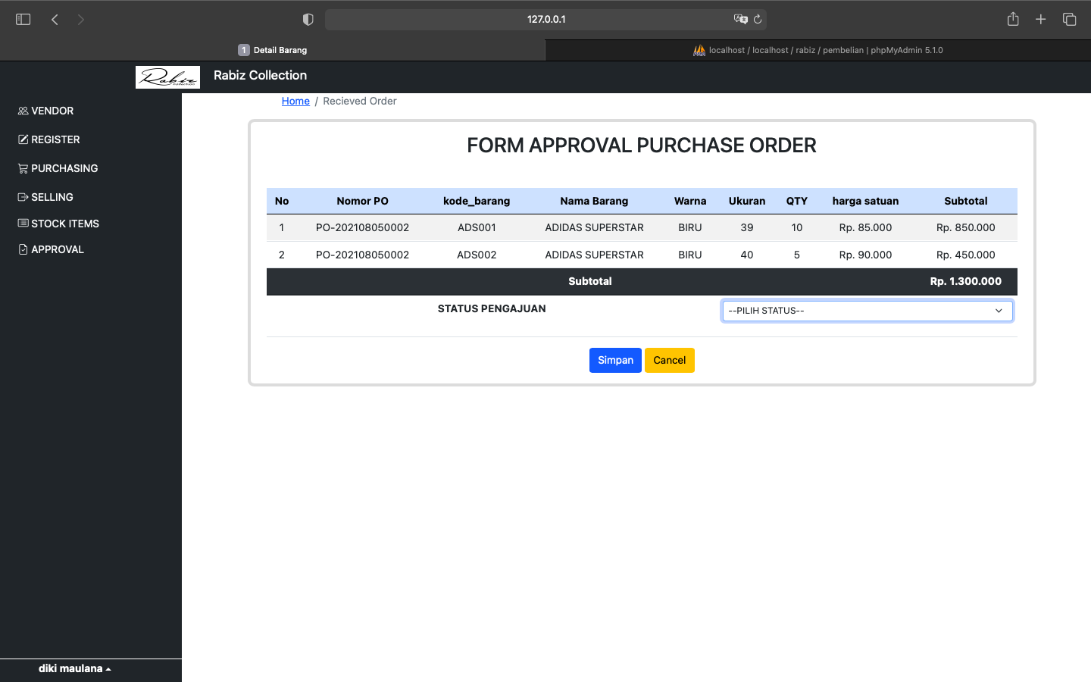

**Gambar 4.40 *Interface Form Approval Purchase Order***

1. Approved Sell Out

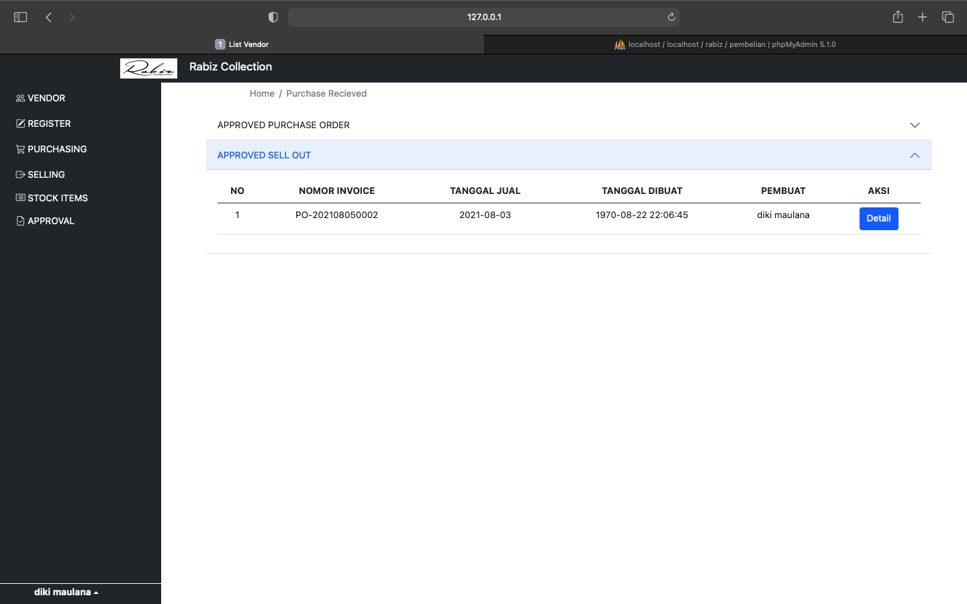

**Gambar 4.41 *Interface Approval sell***

1. Form Approved Sell Out

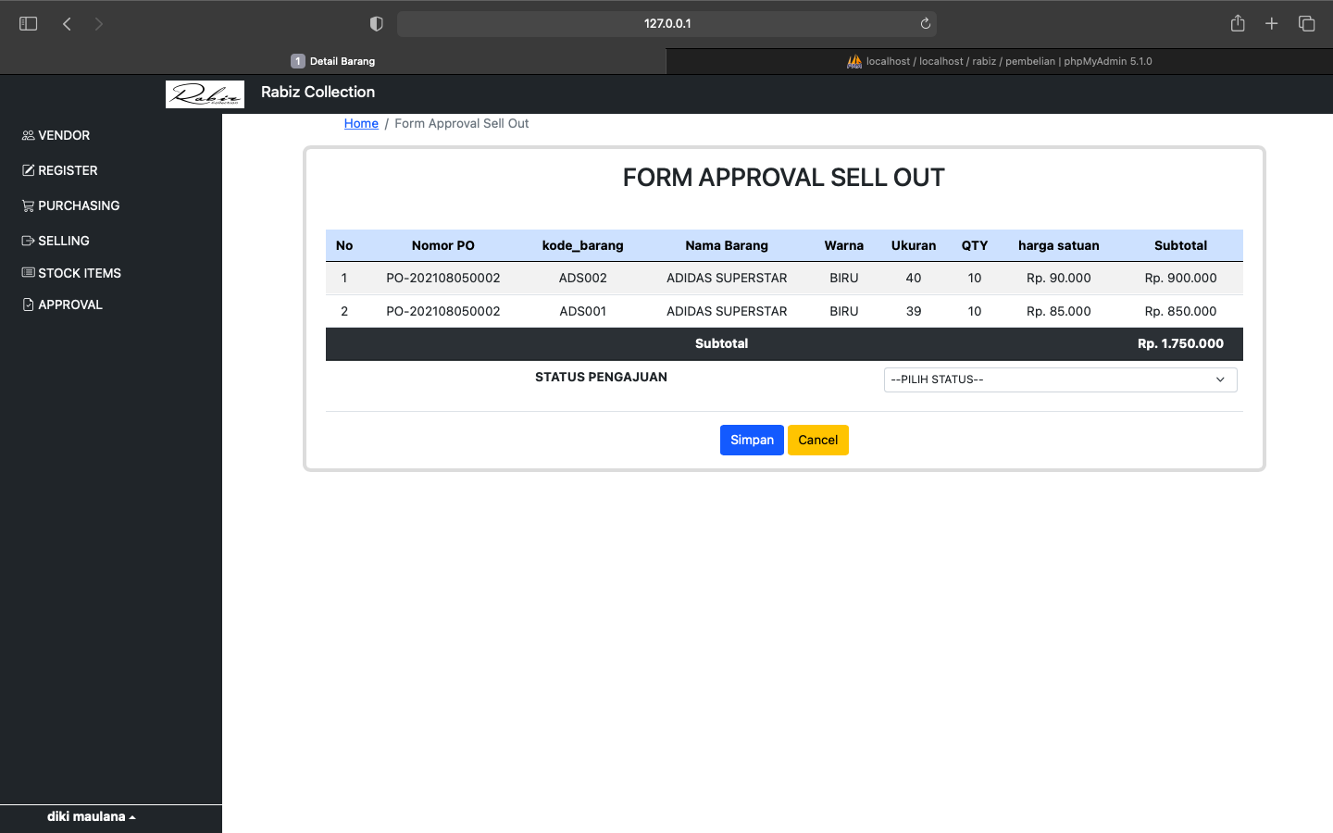

**Gambar 4.42 *Interface Form Approval sell***

* + 1. **Pengujian**

Pengujian sistem dimaksud untuk menguji semua elemen-elemen perangkat lunak yang dibuat apakah sudah sesuai dengan perencanaan pengembangan sistem.

* + - 1. **Rencana Pengujian**

Pengujian *software* dalam kerja praktik ini dilaksanakan oleh pihak user atau admin, sedangkan untuk metode pengujian yang digunakan adalah pengujian *black box*. Metode ini digunakan untuk mengetahui apakah perangkat lunak berfungsi dengan benar tanpa memperhatikan struktur logika internal perangkat lunak. Pengujian ini didasarkan pada spesifikasi perangkat lunak yang dibuat. Adapun hal-hal yang akan diujikan menggunakan metode *black box* ini adalah sebagai berikut :

**Tabel 4.12 Penjelasan Pengujian Sistem**

|  |  |  |
| --- | --- | --- |
| **Kelas Uji** | **Butir Uji** | **Jenis Pengujian** |
| Login | Menu Login | Black box |
| Halaman Finance | Menu Vendor, Menu Item Register, Menu Employe Regist, Menu Purchase Order, Menu Stock, Menu Approval | Black box |
| Halaman Purchasing | Menu Vendor, Menu Item Regist, Menu Purchase Order, Menu Purchase Received, Menu Stock | Black box |
| Halaman Marketing | Menu Selling, Menu Stock | Black box |

* + - 1. **Hasil Pengujian Fungsional Sistem**

Pengujian fungsional mencakup pengecekan tombol dan proses sistem apakah sudah berjalan sesuai dengan kebutuhan atau tidak, akan dijelaskan pada table 4.13.

**Tabel 4.13 Hasil Pengujian Fungsional Sistem**

|  |  |  |  |  |
| --- | --- | --- | --- | --- |
| **Form Uji** | **Uji Keterbatasan** | **Skenario Uji** | **Hasil yang diharapkan** | **Hasil Uji** |
| *Login* | User Finance, User Purchasing, User marketing yang sudah di aktifkan akunnya | Masukkan data *username* dan *password* yang benar | Ketika login berhasil maka akan muncul halaman dashboard | [ √ ] Berhasil  [ ] Gagal |
| User Finance, User Purchasing, User marketing yang sudah di aktifkan akunnya | Masukkan data *username* dan *password* yang salah | Ketika masuk ke dalam menu *login* akan muncul *form* *login* dan Ketika *form login* di isi dengan *username* dan *password* yang salah maka akan muncul notifikasi gagal login dan tetap akan berada di form *login* | [ √ ] Berhasil  [ ] Gagal |
| Menu Vendor | Hanya Finance dan Purchasing yang dapat melihat tampilan data | View data vendor | Ketika tombol detail di klik maka akan muncul informasi perihal vendor yang di pilih | [ √ ] Berhasil  [ ] Gagal |
| Hanya Finance dan Purchasing yang dapat melihat tampilan data | Form tambah untuk menambahkan data vendor | Ketika tombol new di klik maka akan muncul form untuk menambahkan data vendor | [ √ ] Berhasil  [ ] Gagal |
| Hanya Finance dan Purchasing yang dapat melihat tampilan data | Update data vendor | Ketika tombol detail di klik maka akan muncul informasi perihal vendor yang di pilih dan terdapat form update yg tersedia untuk mengupdate data vendor | [ √ ] Berhasil  [ ] Gagal |
| Menu item Register | Hanya finance dan Purchasing yang dapat melihat tampilan | Form new untuk menambahkan data Item | Ketika tombol new di klik maka akan muncul form untuk menambahkan data item | [ √ ] Berhasil  [ ] Gagal |
| Hanya finance dan Purchasing yang dapat melihat tampilan | View data Item | Ketika tombol detail di klik maka akan muncul informasi perihal item yang di pilih | [ √ ] Berhasil  [ ] Gagal |
| Hanya finance dan Purchasing yang dapat melihat tampilan | Update data Item | Ketika tombol detail di klik maka akan muncul informasi perihal item yang di pilih dan terdapat form update yg tersedia untuk mengupdate data item | [ √ ] Berhasil  [ ] Gagal |
| Employed Register | Hanya dapat dilihat oleh Finance | Form new untuk menambahkan data Karyawan | Ketika tombol new di klik maka akan muncul form untuk menambahkan data karyawan | [ √ ] Berhasil  [ ] Gagal |
| Hanya dapat dilihat oleh Finance | View data karyawan | Ketika tombol detail di klik maka akan muncul informasi perihal item yang di pilih | [ √ ] Berhasil  [ ] Gagal |
| Hanya dapat dilihat oleh Finance | Update data karyawan | Ketika tombol detail di klik maka akan muncul informasi perihal karyawan yang di pilih, terdapat form update yg tersedia untuk mengupdate data karyawan | [ √ ] Berhasil  [ ] Gagal |
| Purchase Order | Hanya dapat Dilihat oleh Finance Dan Purchasing | Form new untuk menambahkan data purchase Order | Ketika tombol new di klik maka akan muncul form untuk menambahkan data Purchase Order | [ √ ] Berhasil  [ ] Gagal |
| Hanya dapat Dilihat oleh Finance Dan Purchasing | Update data karyawan | Ketika tombol detail di klik maka akan muncul informasi perihal purchase order yang di pilih dan mengupdate data | [ √ ] Berhasil  [ ] Gagal |
| Purchase Recieved | Hanya dapat dilihat oleh Purchasing | View data penerimaan barang | Ketika tombol detail di klik maka akan muncul informasi perihal penerimaan barang | [ √ ] Berhasil  [ ] Gagal |
|  | Hanya dapat dilihat oleh Purchasing | Update Data penerimaan barang | Ketika tombol detail di klik maka akan muncul informasi perihal penerimaan barang, terdapat form untuk upload bukti tanda terima dan memperbarui permintaan | [ √ ] Berhasil  [ ] Gagal |
| Selling | Hanya dapat dilihat oleh Marketing | View Data Penjualan barang | Ketika tombol detail di klik maka akan muncul informasi perihal penjualan barang | [ √ ] Berhasil  [ ] Gagal |
| Hanya dapat dilihat oleh Marketing | Form new untuk menambahkan data penjualan | Ketika tombol new di klik maka akan muncul form penjualan | [ √ ] Berhasil  [ ] Gagal |
| Stock Items | Dapat dilihat oleh Finance, Purchasing dan Marketing | View data stock barang | Ketika menu stock di klik maka akan muncul informasi seputar stock barang | [ √ ] Berhasil  [ ] Gagal |
| approval | Dapat dilihat oleh Finance | View data Purchase Order dan Penjualan barang | Ketika tombol detail di klik maka akan muncul informasi perihal penjualan barang ataupun pembelian barang | [ √ ] Berhasil  [ ] Gagal |
|  |  | Update data status permintaan penjualan barang dan pembelian barang | Ketika tombol detail di klik maka akan muncul informasi perihal penjualan barang ataupun pembelian barang dan terdapat list button yg berguna untuk merubah status pemintaan tersebut | [ √ ] Berhasil  [ ] Gagal |

**BAB V**

**PENUTUP**

* 1. **Kesimpulan**

Berdasarkan hasil dan pembahasan, maka dapat ditarik kesimpulan sebagai berikut :

1. Pembuatan Sistem Informasi Keluar Masuk Barang Berbasis Web (studi kasus : UMKM Rabiz Collection ) telah dilakukan dan di implementasikan berdasarkan hasil perancangan yang telah dibuat. Sistem Informasi Keluar Masuk Barang Berbasis Web menggunakan *framework* Laravel 8, Bahasa pemrograman yang di gunakan adalah HTML, Java Script, PHP dan CSS dengan menggunakan framework CSS adalah bootsrap 5 telah berhasil melalui tahap pengujian serta saran dari pihak UMKM Rabiz Collection untuk mendapatkan informasi perkembangan hasil UMKM Rabiz Collection.
2. Sistem ini yang telah dibuat dapat mempermudah pihak Finance, Purchasing dan Marketing dalam pencatatan data dan menc`ari informasi terkait keluar masuknya barang.
   1. **Saran**

Aplikas ini tentu saja masih perlu tambahan fitur, masih banyak hal yang dapat dilakukan untuk mengembangkan aplikasi ini agar menjadi lebih baik lagi sehingga dapat mencangkup seluruh fungsi yang di butuhkan dalam proses bisnis di UMKM Rabiz Collection. Selain itu dapat dikembangkan dalam versi *mobile* agar pemilik dari UMKM Rabiz Collection ini dapat memantau terus perkembangan bisnis yang sedang di geluti dimanpun dan kapanpun.

**DAFTAR PUSTAKA**

ikatan akuntan Indonesia, , 2018 , “standar akutansi keuangan”, repository.dharmawangsa.ac.id/294/6/BAB%20II_15510088.pdf

Sukamto, R. A., & Shalahuddin, M. (2018). *Rekayasa Perangkat Lunak Terstruktur*

*dan Berorientasi Objek (Edisi Revisi)*. INFORMATIKA.

Accurate.id, 2021,pengertian Sistem Inventory, <https://accurate.id/marketing-manajemen/pengertian-sistem-inventory-manfaat-serta-tips-pengelolaannya/>, (dikutip:2021)

Yuniar Supardi, S. (2019). *Semua Bisa Menjadi Programmer Laravel Basic.* Jakarta: PT Elex Media Komputindo.

Sunyoto, Andi. 2017, Ajax Membangun Web dengan Teknologi Asynchronouse JavaScript dan XML. Yogyakarta: CV. Andi Offset.

# Sekawan Media, 2021, Pengenalan Apa Itu Framework dan Jenisnya untuk Web Development

<https://www.sekawanmedia.co.id/pengertian-framework/>), (di akses 2021)

Supardi Yuniar, 2019, Buku Mahir Web Programming . Jakarta : PT. Elex Media Komputindo

HasanTarmizi. (2017). Sumbile Text Ini pengertian berdasarkan website Berbagi Itu Indah. https://hasantarmizi.blogspot.com/2017/04/pengertian-sublime- text.html/ (Diakses 2021).

Kawistara & Hidayatullah, 2017, Pemrograman Web edisi revisi,Bandung : Informatika

LAMPIRAN - LAMPIRAN

